BOLETIM N. 03/2011

SEGUNDA-FEIRA – 18:00 HORAS

PAUTA DE PROPOSIÇÕES PARA A
TERCEIRA
SESSÃO ORDINÁRIA A SER REALIZADA
NO DIA 21 DE FEVEREIRO DE 2011
DO TERCEIRO ANO LEGISLATIVO DA
DÉCIMA SEGUNDA LEGISLATURA

ADRIANO LUCAS ALVES
^{Presidente}

JOSÉ MÁRIO MORAES CLÁUDIO JOSÉ SCHOODER
^{1º Secretário} ^{2º Secretário}

VAGNER BARILON
Obs. Conforme determina o Artigo 149 do Regimento Interno a Mesa Diretora deliberou pela inversão da ordem dos trabalhos da Sessão Ordinária a ser realizada no dia 21 de fevereiro de 2011, obedecendo a seguinte ordem: 1ª parte - Pequeno Expediente – Ordem do Dia e Explicação Pessoal. 2ª parte – Requerimentos, Moções e Uso da Tribuna Livre.

EXPEDIENTE
FASE INFORMATIVA

PAUTA DE
INFORMAÇÕES, INDICAÇÕES E MOÇÕES DE PESAR
SESSÃO ORDINÁRIA DE

21 DE FEVEREIRO DE 2011
“CORRESPONDÊNCIAS E INFORMAÇÕES”

Proposituras PROTOCOLADAS NA SECRETARIA DESTA CASA E DISTRIBUÍDAS ÀS Comissões Permanentes PARA ANÁLISE.

PROJETO DE LEI N. 07/2011 de autoria do vereador ANTONIO JOSÉ REZENDE SILVA, que Dá a denominação de “Valter Pereira Diniz” à Rua Dezessete (17) do loteamento denominado Jardim São Manoel.

PROJETO DE LEI N. 08/2011 de autoria do vereador ANTONIO JOSÉ REZENDE SILVA que Dá a denominação de “Waldemar Augusto” à Rua Doze (12) do loteamento denominado Jardim São Manoel.

A secretaria informa os senhores vereadores que no próximo dia 25 de fevereiro às 9:30 horas será realizada no Plenário desta Casa de Leis a audiência pública referente ao 3º quadrimestre de 2010 para apresentação e apreciação das metas fiscais da Prefeitura Municipal de Nova Odessa.

Senhores vereadores está previsto para ocorrer no próximo dia 28 de fevereiro às 18:00 horas, o debate sobre o resultado do IDEB nas escolas estaduais em atendimento ao requerimento n. 366/2010 de autoria do vereador GERVÁSIO DE BRITO.

O setor contábil desta Casa disponibiliza para consulta aos senhores vereadores o balancete da receita e despesa referente ao mês de JANEIRO/2011.

As Indicações e as Moções de Pesar apresentadas nesta sessão serão encaminhadas aos respectivos destinatários.

Toda correspondência lida nesta fase do expediente encontra-se à disposição dos senhores vereadores para consulta na secretaria desta Casa.

PAUTA DE INDICAÇÕES

N. 16/2011 - Autor: JOSÉ CARLOS BELIZÁRIO
Indica adoção de medidas no sentido de efetuar o corte e limpeza da vegetação alta (mato) nos terrenos existentes na Avenida Brasil, Jardim Marajoara.

N. 17/2011 - Autor: JOSÉ CARLOS BELIZÁRIO
Indica adoção de medidas no sentido de efetuar reparos na tampa de boca de lobo na Av. Dr. Eddy Freitas Crissiuma, Jardim Santa Rosa.

N. 18/2011 - Autor: JOSÉ CARLOS BELIZÁRIO
Indica adoção de medidas no sentido de efetuar o corte da vegetação alta (mato) e retirada de entulho na Rua Luiz A. Gonçalves no Pq. Res. Klavin.

N. 19/2011 - Autor: JOSÉ CARLOS BELIZÁRIO
Indica adoção de medidas no sentido de instalar um bebedouro de água potável e recuperar o passeio público na Rua Alexandre Bassora, Jardim Residencial Triunfo.

N. 20/2011 - Autor: VAGNER BARILON
Indica ao Poder Executivo a manutenção da ponte de pedestres de ligação dos bairros Jd das Palmeiras ao Pq Res. Klavin e manutenção da iluminação pública.

N. 21/2011 - Autor: VAGNER BARILON
Indica ao Poder Executivo a limpeza, retirada de entulhos e reparo da cerca de proteção existente na esquina da Rua Das Acácias com Rua Dos Angicos, no Jd Das Palmeiras.

N. 22/2011 - Autor: VAGNER BARILON
Indica ao Poder Executivo a necessidade de dedetização e raticidas na Rua Niterói jardim São Jorge.

N. 23/2011 - Autor: ANGELO ROBERTO RÉSTIO
Indica reparos na camada asfáltica da Rua Norma Bassora em frente ao numero 100, Jardim Nossa Senhora de Fátima.

MOÇÕES DE PESAR

N. 44/2011 - Autor: VANDERLEI APARECIDO DA ROCHA
Voto de pesar pelo falecimento da Srª. Vanda Calil.

N. 46/2011 - Autor: GERVÁSIO DE BRITO
Voto de pesar pelo falecimento da Srª. Catharina Sacca Ladeira.

N. 49/2011 - Autor: ADRIANO LUCAS ALVES
Voto de Pesar pelo falecimento do Senhor ANGELO LOPES GARCIA.

N. 50/2011 - Autor: ADRIANO LUCAS ALVES
Voto de Pesar pelo falecimento do Senhor JOAQUIM LUIZ DOS SANTOS.

N. 51/2011 - Autor: ADRIANO LUCAS ALVES
Voto de Pesar pelo falecimento da Senhora BENEDITA APARECIDA DE ALMEIDA.

N. 52/2011 - Autor: ADRIANO LUCAS ALVES
Voto de Pesar pelo falecimento da Senhora BENEDITA VIEIRA MACHADO.

N. 53/2011 - Autor: ADRIANO LUCAS ALVES
Voto de Pesar pelo falecimento da Senhora MARIA GALLO PIM.
EXPEDIENTE
FASE DELIBERATIVA

ATA DA SEGUNDA
SESSÃO ORDINÁRIA REALIZADA
NO DIA 14 DE FEVEREIRO DE 2011
PARA DISCUSSÃO E VOTAÇÃO PLENÁRIA NA TERCEIRA
SESSÃO ORDINÁRIA A SER
REALIZADA NO DIA

21 DE FEVEREIRO DE 2011
ATA DA SEGUNDA SESSÃO ORDINÁRIA DA CÂMARA MUNICIPAL DE NOVA ODESSA, REALIZADA NO DIA 14 DE FEVEREIRO DE 2011.
Aos 14 (quatorze) dias do mês de fevereiro do ano de 2011 (dois mil e onze), presentes os seguintes vereadores: ADRIANO LUCAS ALVES, ANGELO ROBERTO RÉSTIO, ANTONIO JOSÉ REZENDE SILVA, CLÁUDIO JOSÉ SCHOODER, GERVÁSIO DE BRITO, JOSÉ CARLOS BELIZÁRIO, JOSÉ MÁRIO MORAES, VAGNER BARILON e VANDERLEI APARECIDO DA ROCHA, realizou a Câmara Municipal sua segunda sessão ordinária do terceiro ano legislativo, da décima segunda legislatura do ano 2011. Às 18 (dezoito) horas e 13 (treze) minutos, havendo número legal, o presidente, vereador ADRIANO LUCAS ALVES, declara aberta a sessão e solicita que a funcionária Marineuza Lira da Silva proceda a leitura de um trecho da bíblia. FASE INFORMATIVA: INDICAÇÕES: Do vereador JOSÉ CARLOS BELIZÁRIO, INDICAÇÃO N. 012/2011 indica adoção de medidas no sentido de efetuar a limpeza das bocas de lobo na Rua Juscelino K. de Oliveira, Jardim Planalto. INDICAÇÃO N. 013/2011 indica adoção de medidas no sentido de recuperar o passeio público na Rua Francisco Bueno, Jardim Europa. INDICAÇÃO N. 014/11 indica adoção de medidas no sentido de efetuar o corte e a limpeza da vegetação na Rua Carmine Piconi, Jardim Europa. Do vereador GERVÁSIO DE BRITO, INDICAÇÃO N. 15/2011 indica ao Poder Executivo, através dos setores competentes, a realização de operação tapa-buraco, na Rua João Bassora no Jardim Bela Vista. - MOÇÕES DE PESAR – de autoria do vereador GERVÁSIO DE BRITO. Moção n. 31/2011 Voto de pesar pelo falecimento de Jerson Menuzzo. MOÇÃO N. 35/2011- voto de pesar pelo falecimento de Antonio Carlos da Silva. Do vereador ANTONIO JOSÉ REZENDE SILVA, MOÇÃO N. 36/2011 voto de pesar pelo falecimento da Sra. Ivanir Manoel Freire. MOÇÃO N. 37/2011 voto de pesar pelo falecimento do Sr. João Roberto Miranda. Do vereador ADRIANO LUCAS ALVES, MOÇÃO N. 38/2011 voto de pesar pelo falecimento da Senhora Conceição Ap. Souza Silva da Fonseca. MOÇÃO 39/2011 voto de pesar pelo falecimento do Senhor Manoel Moreira. MOÇÃO 40/2011 voto de Pesar pelo falecimento do Senhor Ismael de Paula (faixa 01). A ATA DA PRIMEIRA SESSÃO ORDINÁRIA é colocada em discussão, não havendo. É colocada em votação, sendo APROVADA por unanimidade (faixa 02). Na sequência, foi realizado o DEBATE sobre o projeto ProJovem, em atendimento ao Requerimento n. 430/2010, de autoria do vereador ANGELO ROBERTO RÉSTIO, com a presença dos seguintes convidados: o Senhor Ben-Hur Gomes (Gerente de Convênios) e o Senhor Tiago Lobo representante dos alunos (faixa 03). Após, o presidente anuncia PAUTA DE REQUERIMENTOS E MOÇÕES: Parecer do Corregedor Antonio José Rezende Silva, em face da representação apresentada pelo senhor Artur Valter Janjon contra o vereador Ângelo Roberto Réstio. É colocado em discussão, não havendo. É colocado em votação, sendo APROVADO por unanimidade (ANTONIO JOSÉ REZENDE SILVA, CLÁUDIO JOSÉ SCHOODER, GERVÁSIO DE BRITO, JOSÉ CARLOS BELIZÁRIO, JOSÉ MÁRIO MORAES, VAGNER BARILON E VANDERLEI APARECIDO DA ROCHA) (faixa 04). O vereador Angelo Roberto Réstio solicita que os requerimentos e as moções sejam votados em bloco. O pedido é submetido ao Plenário que o acolhe por unanimidade. O vereador Adriano Lucas Alves solicita vista das seguintes proposições de sua autoria: REQUERIMENTO 41/2011 que solicita informações do Chefe do Executivo sobre a implantação da área de lazer entre o Jardim São Manoel e o Residencial 23 de Maio e REQUERIMENTO 42/2011 que solicita informações do Chefe do Executivo sobre o imóvel localizado na Rua Augusto Peterlevitz, sob nº. 70 - conhecido como piscina do Jacó - sobre a existência de grandes rombos nos tapumes que foram colocados no lugar de um muro que não existe mais. O vereador Cláudio José Schooder solicita vista do REQUERIMENTO 17/2011 de sua autoria que solicita informações do Chefe do Executivo, sobre a implantação urgente de melhorias na Rua Guilherme Klavin, ou cessão de local para realização de aulas e provas para obtenção da Carteira Nacional de Habilitação). O vereador Angelo Roberto Réstio solicita destaque da MOÇÃO 33/2011 de sua autoria, apoio à greve deflagrada pelo Sindicato dos Servidores Públicos Municipais, Autárquicos, Fundacionais, Ativos e Inativos de Nova Odessa, em prol da melhoria das condições de trabalho das babás e das auxiliares de desenvolvimento infantil congratulações. Em seguida, as proposições a seguir discriminadas foram votadas em bloco e aprovadas por unanimidade: REQUERIMENTO 09/2011 de autoria do vereador JOSÉ MÁRIO MORAES que solicita informações do Chefe do Executivo sobre a implantação de serviço de estacionamento rotativo na área central (área azul). REQUERIMENTO 28/2011 de autoria do VAGNER BARILON que solicita informações do Prefeito Municipal sobre o processo licitatório deflagrado em 2010 para a contratação de empresa responsável pelo transporte de alunos. REQUERIMENTO 35/2011 de autoria do JOSÉ CARLOS BELIZÁRIO que solicita informações ao Prefeito Municipal sobre a recuperação da malha asfáltica na Rua Francisco Bueno, Jardim Europa. REQUERIMENTO 36/2011 de autoria do JOSÉ CARLOS BELIZÁRIO que solicita informações ao Prefeito Municipal sobre a reforma no passeio público na Rua Azil Martins, Jardim Santa Rosa. REQUERIMENTO 37/2011 de autoria do ANGELO ROBERTO RÉSTIO que solicita informações do Prefeito Municipal, sobre a possibilidade de mudança de bueiro situado na Rua Três em frente à casa de carne do Jardim Santa Rita I. REQUERIMENTO 38/2011 de autoria do GERVÁSIO DE BRITO que solicita informações do Prefeito Municipal, junto a Secretaria de Saúde, sobre a possibilidade da permanência de um guarda municipal no Hospital e Maternidade Municipal "Dr. Acílio Carreon Garcia. REQUERIMENTO 39/2011 de autoria do GERVÁSIO DE BRITO que solicita informações do Prefeito Municipal, sobre a construção de campo de bocha e malha nos bairros Santa Luiza e São Manoel. REQUERIMENTO 40/2011 de autoria do VAGNER BARILON que solicita informação do Poder Executivo acerca da fiscalização do cumprimento da Lei Municipal nº 2.396, de 18 de março de 2010. MOÇÃO 32/2011 de autoria do JOSÉ CARLOS BELIZÁRIO congratulações com o Deputado Federal Vanderlei Macris pelo seu 10º mandato parlamentar. MOÇÃO 34/2011 de autoria do ANGELO ROBERTO RÉSTIO, congratulações com os membros da nova Comissão Executiva do PMDB - Partido do Movimento Democrático Brasileiro. MOÇÃO 41/2011 de autoria do ADRIANO LUCAS ALVES, Congratulações com o Prefeito Municipal e com o Coordenador de Educação, Senhor Assis das Neves Grillo, pela entrega do kit escolar em tempo hábil e de ótima qualidade. MOÇÃO 42/2011 de autoria do ADRIANO LUCAS ALVES, Congratulações com o primeiro Pároco da nova Paróquia Santa Josephine Bakhita, Padre Alcindo Milena Martins e seus vigários, Padre Victor Fachin e Padre Diego Fabian Ruminiqui, pela magnífica e emocionante sessão de posse realizada na própria Paróquia (faixa 05). Atendendo ao pedido de destaque apresentado pelo vereador Angelo Roberto Réstio, a MOÇÃO 33/2011 apoio à greve deflagrada pelo Sindicato dos Servidores Públicos Municipais, Autárquicos, Fundacionais, Ativos e Inativos de Nova Odessa, em prol da melhoria das condições de trabalho das babás e das auxiliares de desenvolvimento infantil é colocada em discussão, os vereadores Angelo Roberto Réstio, Vagner Barilon Adriano Lucas Alves, Antonio José Rezende Silva e Vanderlei Aparecido da Rocha discursam. É colocada em votação, sendo APROVADA por unanimidade (faixa 06). O presidente anuncia a ORDEM DO DIA – PROPOSIÇÕES EM REGIME DE TRAMITAÇÃO ORDINÁRIA. 01 – SUBSTITUTIVO de autoria do vereador VAGNER BARILON ao projeto de lei n. 73/2009, que Dispõe sobre a reserva de unidades dos programas habitacionais abaixo especificados e dá outras providências. é colocado em discussão, o vereador José Mário Moraes solicita vista do processo. Por se tratar do quarto pedido, o mesmo foi submetido ao Plenário, sendo aprovado por unanimidade (faixa 07). Na sequência, os vereadores Angelo Roberto Réstio (faixa 08) e Vagner Barilon (faixa 09) utilizam a Tribuna Livre para Explicação Pessoal. Em seguida, em atendimento ao protocolo n. 2661/2010 o presidente convida o munícipe Mateus Rosa Tognella para utilizar a Tribuna, conforme determina a Resolução n. 154/2009 (faixa 10). Após, o presidente informa que a próxima sessão ordinária será realizada no dia 21 de fevereiro de 2011. Nada mais havendo a tratar, declara encerrada a sessão (faixa 11). Para constar, lavrou-se a presente ata.
-------------------/-----------------------/-----------------
1º Secretário Presidente 2º Secretário

ORDEM DO DIA

PAUTA DE PROPOSIÇÕES
PARA DISCUSSÃO E VOTAÇÃO NA SESSÃO ORDINÁRIA DE

21 DE FEVEREIRO DE 2011
ORDEM DO DIA

PAUTA DE PROPOSIÇÕES A SEREM DISCUTIDAS E VOTADAS
NA SESSÃO ORDINÁRIA DO DIA 21 DE FEVEREIRO DE 2011.

PROPOSITURAS EM DISCUSSÃO

01 –SOBRESTANDO- PARECER DA COMISSÃO DE CONSTITUIÇÃO, JUSTIÇA E REDAÇÃO, CONTRÁRIO A TRAMITAÇÃO DO PROJETO DE LEI Nº 82/2010 DE AUTORIA DO EXECUTIVO QUE ALTERA O ARTIGO 2º DA LEI Nº 1.600, DE 02 DE ABRIL DE 1998.
Projeto de lei retirado da sessão ordinária do dia 07 de fevereiro de 2011 por pedido de vistas feito pelo vereador GERVÁSIO DE BRITO, restituído sem manifestação.

QUORUM DE VOTAÇÃO: Maioria absoluta
PROCESSO DE VOTAÇÃO: Nominal

1. EXPOSIÇÃO DA MATÉRIA
Trata-se de projeto de lei, de autoria do Chefe do Executivo, que altera o art. 2º da Lei n. 1.600, de 02 de abril de 1998.
Na condição de presidente da Comissão de Constituição, Justiça e Redação, avoco a relatoria do parecer.
Atendendo ao despacho do presidente desta Casa, promovi análise em relação à proposição e concluí que a mesma esbarra em dispositivos da Constituição Federal, especialmente nos artigos 2º e 18, uma vez que o conselho continuará sendo composto por representantes dos governos estadual e federal.
Sobre o assunto, apresento excerto do parecer n. 1094/2010, do IBAM, da lavra do consultor técnico Affonso de Aragão Peixoto Fortuna, que ao analisar projeto de lei que trata da criação de Conselho e fundo de segurança pública, apontou a inconstitucionalidade:
“Tal conselho, contudo, deve ser integrado por representantes do Executivo Municipal e de entidades privadas. Apenas. Absolutamente impróprio é que, de um Conselho Municipal, criado por lei municipal, venha a fazer parte representantes dos governos estadual e federal, como o Delegado de Polícia, o Comandante da Polícia Militar, o Comandante do Corpo de Bombeiros, o Chefe da Polícia Rodoviária, o representante do Poder Judiciário, o representante do Ministério Público. E nem competência tem o Prefeito para nomear tais pessoas para integrar um conselho municipal, já que essa alternativa constitui uma inversão da organização político-administrativa adotada no País, sendo mesmo uma afronta ao que determina o art. 2º da CF, de que o Legislativo, o Executivo e o Judiciário são poderes independentes, e ao que estipula o art. 18, de que a União, os Estados, o Distrito Federal e os Municípios são autônomos”.
2. CONCLUSÕES DO RELATOR
Em decorrência das razões apresentadas na exposição da matéria (item 1), opino contrariamente à tramitação da presente proposição.
Nova Odessa, 15 de dezembro de 2010.
ADRIANO LUCAS ALVES ANGELO ROBERTO RÉSTIO
VOTO EM SEPARADO
Trata-se de projeto de lei, de autoria do Chefe do Executivo, que altera o art. 2º da Lei n. 1.600, de 02 de abril de 1998.
Com fulcro no III do §4º do art. 68 do Regimento Interno, apresento voto em separado, contrário à manifestação do relator, por me opor frontalmente às suas conclusões.
Alega o mesmo ser contrário a tramitação do presente projeto de lei posto que ele esbarra em dispositivos da Constituição Federal.
Em análise a presente proposição, acolho o entendimento do CEPAM externado no parecer n. 20.634, de autoria do advogado Alicir A. Marconato, cuja ementa a seguir transcrevemos:
“PREFEITURA MUNICIPAL. ÓRGÃO MUNICIPAL. CRIAÇÃO. CONSELHO MUNICIPAL. A INICIATIVA É PRIVATIVA DO CHEFE DO EXECUTIVO, CABENDO AO LEGISLATIVO MERA INDICAÇÃO DE SUA PROPOSITURA, A QUAL OBSERVARÁ AS NORMAS REGIMENTAIS”.
Nesse contexto, a lei que se pretende alterar instituiu conselho, cuja iniciativa para deflagrar processo legislativo é privativa do Prefeito, por força do art. 61, § 1º, II, b, da Constituição Federal c.c. o art. 46, II da Lei Orgânica do Município.
Por conseguinte, ao afirmarmos que a lei que institui conselho é sempre de iniciativa exclusiva do Executivo, somos conduzidos à afirmação de que sua alteração, igualmente, será de iniciativa do Chefe daquele Poder, o que foi devidamente observado.
Em face do exposto, me manifesto favoravelmente à tramitação do presente projeto de lei.
Nova Odessa, 23 de dezembro de 2010.

CLÁUDIO JOSÉ SCHOODER

Nova Odessa, 18 de fevereiro de 2011.

Eliseu de Souza Ferreira
^{Escriturário III}

FASE DELIBERATIVA

PAUTA DE
REQUERIMENTOS E MOÇÕES
SESSÃO ORDINÁRIA DE

21 DE FEVEREIRO DE 2011
REQUERIMENTO N. 017/2011

Assunto: Solicita informações do Chefe do Executivo, sobre a implantação urgente de melhorias na Rua Guilherme Klavin, ou cessão de local para realização de aulas e provas para obtenção da Carteira Nacional de Habilitação.

Senhor Presidente,
Senhores Vereadores:

Atendendo a munícipes e a profissionais que atuam na área de Autoescola, requeiro aos nobres pares, na forma regimental, após ouvido o Plenário que aprovem o encaminhamento de ofício ao Prefeito Municipal, postulando se digne nos fornecer informações sobre a implantação de melhorias na Rua Guilherme Klavin, onde se realiza as aulas e exames práticos ou cessão de um novo local para realização de aulas e provas para obtenção da Carteira Nacional de Habilitação.
Nos requerimentos n. 454/2008 e n. 189/2009 foram apontados diversos aspectos sobre as privações enfrentadas por todos que trabalham e necessitam retirar o documento: a ausência de banheiros, água, proteção de sol e chuva, entre outros.
Em resposta aos mesmos o Chefe do Executivo informou que não havia recursos financeiros naquele oportuno momento, e que o projeto já existia e já havia sido encaminhado a esta Casa Legislativa, e em respostas anteriores, porém declara que entretanto seria necessário atender prioritariamente outros problemas de maior urgência na cidade.
Vale ainda ressaltar, que nesta época do ano o incessante calor e as chuvas típicas de verão, são um agravante a mais a esses profissionais e usuários deste local.
Diante destes esclarecimentos podemos indagar:
a-) A prefeitura pretende manter o mesmo local para a realização de aulas e exames para obter C.N.H.?
b-) Na afirmativa, a administração pretende realizar alguma melhoria primordial no referido local?
c-) Na negativa, a administração já possui outra destinação para a realização destes eventos? Onde?
d-) Quaisquer mais informações entendidas como relevantes.
Nova Odessa, 27 de janeiro de 2011.

CLÁUDIO JOSÉ SCHOODER
REQUERIMENTO N. 022/2011

Assunto: Solicita informações do Prefeito Municipal sobre o servidor que especifica, diretor técnico do Hospital Municipal.

Senhor Presidente,
Senhores Vereadores:

Com fulcro no art. 31 da Constituição Federal, e na forma regimental, REQUEIRO aos nobres pares, após ouvido o Plenário, que aprovem o encaminhamento de ofício ao Prefeito Municipal, postulando informações sobre o diretor técnico do Hospital Municipal, especialmente no tocante aos seguintes aspectos que envolvem a questão:
a) Quais são as atribuições deste servidor?
b) Enviar relatório sobre a jornada de trabalho por ele cumprida.
c) O servidor tem curso de primeiros socorros, de atendimento a vítimas de enchente, de acidentes automobilísticos, incêndios etc.? Enviar cópia do diploma ou certificado.
d) O servidor é habilitado para dirigir veículos especiais, como UTI’s móveis? Enviar cópia do comprovante de habilitação.
e) O servidor é responsável pela escala dos médicos do Pronto Socorro?
f) Em quais dias da semana o servidor atende aos seus pacientes? Enviar relatório dos atendimentos realizados em 2010, contendo o nome dos pacientes atendidos.

Nova Odessa, 3 de fevereiro de 2011.

ANGELO ROBERTO RÉSTIO
REQUERIMENTO N. 029/2011

Assunto: Solicita audiência com o Prefeito Municipal para tratar de assuntos afetos às ações de enfrentamento contra as enchentes.

Senhor Presidente,
Senhores Vereadores:

Desde o início desta legislatura, os subscritores vêm cobrando medidas para o enfrentamento das enchentes e o apoio às famílias afetadas pelo problema. Além de requerimentos abordando o assunto, os subscritores apresentaram, também, emendas ao Orçamento a fim de viabilizar o desassoreamento do Ribeirão Quilombo.
No dia em que ocorreram os primeiros alagamentos um dos vereadores subscritores, o vereador Vagner Barilon, solicitou por telefone e pessoalmente uma audiência com o Sr. Prefeito Municipal para tratar do assunto. Todavia, passados até esta data mais de 1 (um) mês não obtiveram resposta acerca do pedido mesmo deixando por diversas vezes recados na Caixa Postal do telefone móvel do Senhor Prefeito Municipal.
Em face do exposto, dada a gravidade do caso e buscando um canal de diálogo com a Administração e a união de esforços em prol da cidade, REQUEREMOS, aos nobres pares, na forma regimental, após ouvido o Plenário, que aprovem o encaminhamento de ofício ao Prefeito Municipal, postulando se digne agendar reunião com os vereadores subscritores para tratar de assuntos afetos às ações de enfrentamento contra as enchentes e de apoio às famílias atingidas.
Nova Odessa, 03 de fevereiro de 2011.

VAGNER BARILON A. LUCAS ALVES JOSÉ C. BELIZÁRIO
REQUERIMENTO N. 031/2011

Assunto: Solicitamos informações ao Chefe do Poder Executivo acerca da possibilidade de realizarmos uma “audiência pública” no plenário da Câmara Municipal para discutirmos as causas e apresentarmos alternativas de solução aos problemas das enchentes.

Senhor Presidente,
Senhores Vereadores:

Nos últimos dias os vereadores subscritores, assim como muito provavelmente todos os demais dessa Casa de Leis, foram incisivamente criticados pela população, em decorrência das enchentes que novamente assolaram o município.
A opinião da população, que nitidamente não é equivocada, é no sentido de que não pode mais a Administração Pública continuar inerte diante de um problema tão antigo, recorrente e pontual como o narrado acima.
Por outro lado, após o retorno a “normalidade” da situação (leia-se, diminuição do nível do Ribeirão Quilombo), nada foi anunciada pela Administração, no sentido de que providências seria tomadas para evitar que novamente esse mesmo problema venha a vitimar as famílias novaodessenses.
Entretanto, por não acreditar que novamente o Executivo ficará inerte, gostaríamos de convidar o Excelentíssimo Senhor Prefeito Manoel Samartin, que poderá fazer-se acompanhado de qualquer de seus assessores, coordenadores e secretários, para participar de uma audiência pública, no plenário da Câmara Municipal, em dia e horário a ser agendado de acordo com a disponibilidade dele, para conjuntamente (membros do executivo, vereadores e população) numa Audiência Pública e discutirmos propostas de soluções ao problema das enchentes, que novamente atingirá Nova Odessa, se nada for feito a partir de agora.
Assim, diante do exposto, REQUEREMOS, aos nobres pares, na forma regimental, após ouvido o Plenário, que aprovem o encaminhamento de ofício ao Chefe do Poder Executivo questionando qual dia e horário seria possível o seu comparecimento no plenário da Câmara Municipal, acompanhado ou não de eventuais assessores, para discutir abertamente com a população as causas e soluções para os problemas das enchentes que serão adotados desde já, consignando que o Legislativo deverá ser informado com antecedência de mínima de 10 dias, e que apenas o comparecimento dos assessores do Prefeito não satisfará os anseios da população.

Nova Odessa, 03 de fevereiro de 2010.

VAGNER BARILON JOSÉ CARLOS BELIZÁRIO ADRIANO LUCAS ALVES

REQUERIMENTO N. 032/2011

Assunto: Solicitamos informações ao Senhor Prefeito Municipal e ao Diretor Presidente da Companhia de Desenvolvimento de Nova Odessa – CODEN, acerca do concurso público realizado no ano de 2009.

Senhor Presidente,
Senhores Vereadores:

Em junho de 2009, a Companhia de Desenvolvimento de Nova Odessa – CODEN, realizou concurso público para admissão de servidores, em razão da defasagem de pessoas ocupando cargos que integram o quadro de funcionários da Companhia.
Uma das vagas abertas era para o cargo de Operador de Draga, com jornada de trabalho de 42 horas semanais e remuneração mensal de R$ 1.914,23 (hum mil, novecentos e quatorze reais e vinte e três centavos). Por outro lado, tomamos conhecimento que até a presente data, o aprovado em primeiro lugar para essa vaga não foi convocado.
O concurso que tem prazo de validade de 02 (dois) anos, consoante cláusula 1.2 do edital, pode ser prorrogado, a critério da Companhia, uma única vez, pelo mesmo período, sendo que até agora não há qualquer sinal dessa intenção de prorrogá-lo.
A ausência de servidor com atribuições para operar a draga, somado ao fato de o município possuir uma draga inoperante, certamente contribuiu para as calamidades que acometeram vários moradores de nossa cidade, que foram vítimas das enchentes que atingiram principalmente os bairros Jardim Flórida, Fadel, Vila Azenha, Jardim São Jorge e Conceição.
Acreditamos que a convocação do aprovado no último concurso público é, senão o cumprimento de uma exigência legal, no mínimo uma demonstração de respeito à população, e até mesmo ao candidato, que submeteu-se ao processo de seleção, acreditando que seria realizado com lisura e transparência.
Em face do exposto, REQUEREMOS, aos nobres pares, na forma regimental, após ouvido o Plenário, que aprovem o encaminhamento de ofício ao Diretor Presidente da Companhia de Desenvolvimento de Nova Odessa – CODEN, postulando o esclarecimento das seguintes questões:
- Quais as necessidades existentes na CODEN que a criação do referido cargo pretende preencher?
- É correta a afirmação de que a pessoa aprovada em primeiro lugar para ocupar o cargo de ‘Operador de Draga’ ainda não foi convocado para assumir o cargo? Se positiva a resposta, por quê?
- Quantos candidatos se inscreveram para o cargo mencionado?
- O concurso será prorrogado?
- Há previsão da contratação de mais operadores de draga, aproveitando o último concurso público?
- Quais providências competem a CODEN no sentido de evitar a ocorrência de enchentes no município?
Nova Odessa, 03 de fevereiro de 2011.

VAGNER BARILON JOSÉ CARLOS BELIZÁRIO ADRIANO LUCAS ALVES
REQUERIMENTO N. 033/2011

Assunto: Solicitamos informações ao Poder Executivo sobre recursos gastos com prevenção a cheias do Ribeirão Quilombo.

Senhor Presidente,
Senhores Vereadores:

Em janeiro moradores dos bairros Jardim Flórida, Jardim Fadel, Vila Azenha, Jardim São Jorge e Jardim Conceição, foram prejudicados pelas cheias do Ribeirão Quilombo. A invasão da água das chuvas em suas residências fez com que graves prejuízos fossem suportados por estas famílias.
Fato a muito tempo previsível, as inundações revelaram a ausência de preocupação por parte do chefe do Poder Executivo com um problema cíclico e recorrente em suas quatro passagens como chefe do referido Poder.
No caso de sua mais recente passagem pelo Executivo, iniciada em 01 de janeiro de 2009, logo na elaboração da Lei de Diretrizes Orçamentárias (LDO) em abril de 2009 foi apresentada emenda de autoria dos vereadores subscritores prevendo a destinação de verba para desassoreamento do Ribeirão Quilombo. Na ocasião, através de um acordo político, o Senhor Prefeito Municipal acatou tal emenda e se comprometeu a executá-la no ano fiscal de 2010 e 2012.
Reflexo da emenda proposta a LDO de 2010, o Plano Plurianual 2010-2013 (PPA) e a Lei Orçamentária Anual de 2010 (LOA) votadas em 2009, reservavam ao exercício financeiro de 2010 recursos de R$ 100.000,00 (cem mil reais) para desassoreamento e limpeza do Ribeirão Quilombo.
Isso posto, resta-nos a certeza de que: 1- O chefe do Poder Executivo sabia no início de seu quarto mandato da necessidade de limpeza do Ribeirão Quilombo; 2- O chefe do Executivo assumiu o compromisso político de executar o orçamento aprovado em 2009, referente a 2010, portanto de em 2010 usar os R$ 100.000,00 no desassoreamento do Ribeirão Quilombo e, 3- O município dispunha de recursos em sua peça orçamentária e da máquina tipo “draga” necessária a execução da tarefa. Em poucas palavras; o Prefeito sabia do problema, dispunha de dinheiro e equipamento para resolvê-lo e não o fez.
Outro fato relevante ainda se refere LOA 2011. Os vereadores subscritores, juntamente com o vereador Angelo Roberto Réstio, após verificarem que a Administração Municipal não havia aplicado os recursos constantes no orçamento de 2010 para o desassoreamento do Ribeirão Quilombo, apresentou emenda reservando a mesma quantia (R$ 100 mil) com a finalidade de desassorear o Ribeirão Quilombo em 2011. Ocorre que, com o voto contrário dos demais vereadores desta casa a emenda foi reprovada e não há na peça orçamentária de 2011 recursos para esta finalidade.
É dever do possuidor do mandato outorgado pelo voto informar a população das condutas dos servidores públicos, porém, para a devida apuração dos fatos necessário se faz questionamentos complementares para que se traga luz a um fato obscuro da Administração Municipal; sua incapacidade de resolver um problema previsível e recorrente por tantos anos.
Em face do exposto, REQUEREMOS, aos nobres pares, na forma regimental, após ouvido o Plenário, que aprovem o encaminhamento de ofício ao Chefe do Poder Executivo, postulando se manifestar sobre os seguintes questionamentos:
- Desde que ano o Sr. Prefeito Municipal tem conhecimento das inundações que acontecem no Ribeirão Quilombo?
- Quando a PMNO adquiriu a máquina tipo “draga” que se encontra parada no pátio do Setor de Obras do Município?
- Qual foi o valor pago pela máquina referina na pergunta “3”? Enviar cópia do comprovante de pagamento.
- É verdadeira a informação de que a Lei Orçamentária Anual de 2010 reservava R$ 100.000,00 para desassoreamento e limpeza do Ribeirão Quilombo?
- Sendo afirmativa a resposta da questão número 3, o dinheiro foi aplicado nesta finalidade? Na afirmativa apresentar relação de valores, aplicação e datas das despesas.
- Sendo negativa a resposta da pergunta número 3, qual a justificativa para a não aplicação dos recursos?
- Houve remanejamento por decreto dos valores destinados na LOA do ano de 2010 para o desassoreamento do Ribeirão Quilombo? Enviar cópia do(s) decreto(s) que remanejou (aram) tal(ais) recurso(s).
- No que se refere a emenda a LOA 2011 reprovada nesta casa, perguntamos:
  - Foi um pedido feito pelo Sr. Prefeito Municipal o motivo do voto contrário dado pelos vereadores desta casa a esta emenda tão importante?
  - Na afirmativa da pergunta anterior, qual a justificativa do Sr. Prefeito para cortar os recursos destinados ao desassoreamento do Ribeirão Quilombo?
  - Na negativa o Sr. Prefeito tentou interceder junto a sua base no sentido de demovê-la do intuito de reprovar a referida emenda?
- Demais informações entendidas como relevantes.
Nova Odessa, 03 de fevereiro de 2011.

VAGNER BARILON JOSÉ C. BELIZÁRIO ADRIANO L. ALVES
REQUERIMENTO N. 034/2011

Assunto: Solicitamos informações ao Poder Executivo sobre a possibilidade de envio de projeto de lei isentando/anistiando os proprietários de imóveis localizados em áreas alagadiças de pagar o IPTU.

Senhor Presidente,
Senhores Vereadores:

Como é do conhecimento de todos, no mês de janeiro o município de Nova Odessa foi mais uma vez castigado pelas fortes chuvas que alagaram inúmeras residências.
Moradores dos bairros Jardim Flórida, Jardim Fadel, Vila Azenha, Jardim São Jorge e principalmente do Jardim Conceição, foram os mais prejudicados. A invasão da água das chuvas em suas residências fez com que perdessem inúmeros bens, tais como móveis, colchões, geladeiras, fogões, entre tantos outros.
Embora o volume de água das chuvas desse ano tenha superado o previsto, esse é um problema antigo em nosso município, e todo o ano nós acompanhamos o sofrimento dessas famílias. Some-se a isso a letargia do Poder Executivo que assiste a anos de forma apática o desenrolar dos capítulo dessa sórdida história.
Acreditamos que uma série de medidas específicas possam ser tomadas para amenizar este problema, tais como a melhoria da Lei 996 de novembro de 1986, fazendo que a mesma carregue em seu seio três objetivos prioritários: 1- Compensação financeira através da isenção do IPTU das edificação residenciais atingidas pelas cheias; 2- Desestímulo tributário a instalação de empresas em áreas alagadiças e 3- Estímulo a acordo amigável de desapropriação de terrenos existentes em áreas alagadiças pertencentes a particulares.
No que se refere ao primeiro item, a Lei nº. 996, de 24 de novembro de 1986, promulgado pelo então prefeito Simão Welsh, estabeleceu a isenção de pagamento de Imposto Predial e Territorial Urbano – IPTU, aos ‘proprietários promitentes compradores ou promitentes cessionários, em caráter irrevogável e imitidos na posse dos lotes de terreno situados em áreas sujeitas a inundações no Município’ (sic).
Para obtenção do benefício, a Lei Municipal estabelece um procedimento a ser adotado, que consiste na formulação de um requerimento direcionado ao ‘Chefe do Poder Executivo’, juntamente com uma ‘fotocópia do título de propriedade do imóvel’ além da comprovação da inexistência de débitos.
Entendemos que a mencionada Lei, que desde antes almejava “compensar” os dissabores experimentados pelos proprietários/residentes dessas áreas alagadiças em períodos como esse, pode, desde que “melhorada”, amenizar os recentes prejuízos experimentados pelos munícipes.
Diante da situação calamitosa, seria prudente o envio de projeto de lei por parte do Poder Executivo, em caráter de urgência, anistiando os débitos atrasados a título de IPTU dos terrenos que contenham edificações residenciais localizados nas regiões alagadiças, e isentando-os do Imposto de forma automática até que seja apresentada uma solução concreta e definitiva para esse antigo problema.
Prudente seria também, a extensão desse benefício a alguns imóveis localizados no bairro Jardim São Jorge, não previstos na Lei 996/1986, eis que esse ano o problema também afetou alguns moradores da Av. Guadalara e da quase totalidade da Rua Niterói do referido bairro. Necessário ainda se faz a inclusão na referida Lei de terrenos com edificações residenciais existentes nos bairros Jardim Flórida, Jardim Fadel, Vila Azenha e Jardim Conceição ainda não contemplados com a referida isenção.
No que se refere ao segundo item, a Lei 996/1986 tem sido usada de forma distorcida incentivando a instalação de novas empresas em áreas alagadiças dada a possibilidade do não pagamento do IPTU. Isso é um estímulo a ocupação destas áreas, com o inevitável aterramento das várzeas do Ribeirão Quilombo (áreas que jamais deveriam ser ocupadas) agravando ainda mais as enchentes.
Existe ainda casos de pessoas, como o Procurador Jurídico da PMNO, Maurício Fabio Pavan, que possui um “Aras” para a criação de cavalos na Rua Valentin Beato que também faz, aparentemente, uso deste benefício tributário. Uma clara distorção de uma Lei que foi criada para compensar as perdas decorrentes de famílias que tiveram prejuízos com inundações em suas residências.
Portanto, Sr. Prefeito, entendemos ser necessário suprimir do corpo da Lei qualquer alusão a isenção de IPTU a terrenos que não possuam edificações de uso residencial, já que a mesma está sendo utilizada como incentivo a ocupação da várzea por empresas e pessoas que desenvolvem outras atividades que apenas agravam as enchentes no município de Nova Odessa.
Com relação ao terceiro item a isenção de IPTU dada a terrenos não edificados acomoda os interesses imobiliários dos proprietários, já que os mesmos não possuem estímulo algum para negociarem com a PMNO no sentido de desapropriar os mesmos. Neste caso, Senhor Prefeito, há de se remover tal benefício e criar mecanismos jurídicos para que os proprietários sejam estimulados a negociarem a desapropriação junto a PMNO.
Em face do exposto, REQUEREMOS, aos nobres pares, na forma regimental, após ouvido o Plenário, que aprovem o encaminhamento de ofício ao Chefe do Poder Executivo, postulando se manifestar sobre a possibilidade de anistiar/isentar de forma automática os proprietários de imóveis localizados nas áreas que alagaram no corrente ano, independente de requerimento, até que seja sanado de forma definitiva os problemas das enchentes, bem como o envio de projeto de Lei contendo as modificações acima propostas a esta Casa de Leis.
Nova Odessa, 03 de fevereiro de 2011.

VAGNER BARILON JOSÉ C. BELIZÁRIO ADRIANO L. ALVES

REQUERIMENTO N. 041/2011
CONTÉM ANEXO

Assunto: Solicita informações do Chefe do Executivo sobre a implantação da área de lazer entre o Jardim São Manoel e o Residencial 23 de Maio.

Senhores Vereadores:

Atendendo a inúmeros pedidos feitos por munícipes e transeuntes, apresentamos o problema que vem ocorrendo em uma área que deveria ser de lazer entre o Jardim São Manoel e o Residencial 23 de Maio, conforme fotos em anexo.
O local encontra-se em total abandono, conforme já relatado em diversas proposições.
O Setor de Obras e Urbanismo havia informado que realizaria estudos nas proximidades da área e que em 30 dias solucionaria a questão.
No entanto, nenhuma área de lazer foi implantada. Conforme vistoria efetuada no local, constatamos a existência de material abandonado, bem como de uma placa intacta (foto anexa), que indica o valor e o número de famílias que seriam beneficiadas com a implantação desta área de lazer. O fato acima relatado demonstra, de forma clara, que as pessoas que moram nas adjacências se encontram em total descaso.
Após levantamento e fotos extraídas do local, constatamos que realmente o lugar necessita urgentemente da construção da melhoria, já que a verba foi enviada, conforme indica a placa.
Em face do exposto, considerando a relevância da matéria, REQUEREMOS, aos nobres pares, na forma regimental, após ouvido o Plenário, que aprovem o encaminhamento de ofício ao Prefeito Municipal, postulando se digne informar a data prevista para que o local seja vistoriado e as obras sejam deflagradas.

Nova Odessa, 10 de Fevereiro de 2011.

ADRIANO L. ALVES JOSÉ CARLOS BELIZÁRIO VAGNER BARILON
ANEXO DO REQUERIMENTO N. 041/2011

FOTO 01
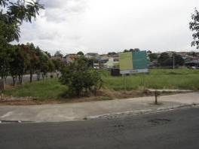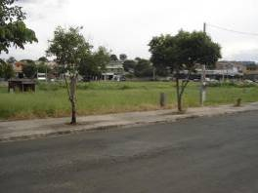
FOTO 02 FOTO 03
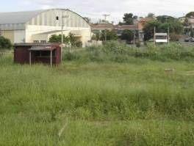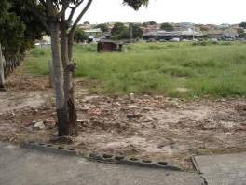
FOTO 04 FOTO 05
REQUERIMENTO N. 042/2011
CONTÉM ANEXO

Assunto: Solicita informações do Chefe do Executivo sobre o imóvel localizado na Rua Augusto Peterlevitz, sob nº. 70 - conhecido como piscina do Jacó - sobre a existência de grandes rombos nos tapumes que foram colocados no lugar de um muro que não existe mais.
Senhores Vereadores:

Conforme pedidos de munícipes e transeuntes, apresentamos o problema que vem ocorrendo na Rua Augusto Peterlevitz nº. 70, cujo local é conhecido como piscina do Jacó, conforme fotos em anexo.
O local, que é utilizado por transeuntes e por moradores da localidade, está em péssimas condições.
Os tapumes que foram ali inseridos estão caindo, em decorrência das chuvas e pelo fato de o material ser totalmente inapropriado para este uso. O tempo que está em exposição também causou o desgaste do material.
Após levantamento e fotos do local, constatamos que a área necessita de reparos urgentes, uma vez que existem famílias que residem bem próximo ao local.
Em face do exposto, considerando a relevância da matéria, REQUEREMOS, aos nobres pares, na forma regimental, após ouvido o Plenário, que aprovem o encaminhamento de ofício ao Prefeito Municipal, postulando se digne informar a data prevista para que o local seja vistoriado e os reparos sejam efetuados.
Nova Odessa, 10 de Fevereiro de 2011.

ADRIANO L. ALVES JOSÉ CARLOS BELIZÁRIO VAGNER BARILON
ANEXO DO REQUERIMENTO N. 42/2011

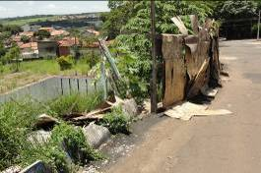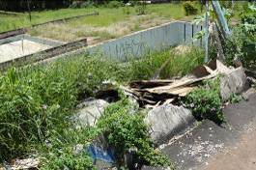
FOTO 01 FOTO 02
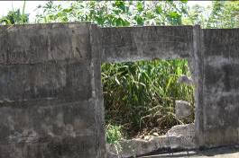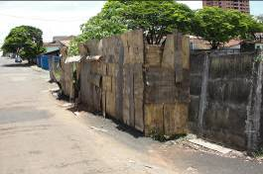
FOTO 03 FOTO 04
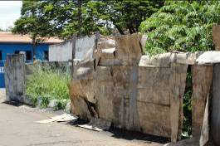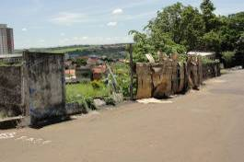
FOTO 05 FOTO 06
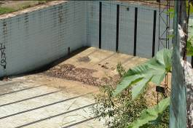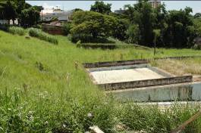
FOTO 07 FOTO 08
REQUERIMENTO N. 43/2011

Assunto: Solicita informações do Prefeito Municipal sobre os loteamentos industriais aprovados após a edição da Lei Complementar n. 20, de 16 de dezembro de 2008.

Senhor Presidente,
Senhores Vereadores:

Em 16 de dezembro de 2008, foi sancionada a Lei Complementar n. 20, que restringe a aprovação de parcelamentos do solo urbano e novos loteamentos para fins residenciais.
Considerando que a restrição, que se estenderá até 2028, não incide sobre os loteamentos industriais, REQUEIRO, aos nobres pares, na forma regimental, após ouvido o Plenário, que aprovem o encaminhamento de ofício ao Prefeito Municipal, postulando informações sobre os loteamentos aprovados, ou em fase de aprovação, especialmente no tocante aos seguintes aspectos que envolvem a questão:
a) Quantos loteamentos industriais foram aprovados após a edição da referida lei complementar? Enviar cópia dos respectivos decretos de aprovação.
b) Quantos pedidos para aprovação de loteamento industrial foram apresentados à Prefeitura Municipal no período acima mencionado? Enviar cópia dos pedidos.
c) Outras informações consideradas relevantes.

Nova Odessa, 14 de fevereiro de 2011.

ANTONIO JOSÉ REZENDE SILVA
REQUERIMENTO N. 44/2011

Assunto: Solicita informações do Prefeito Municipal sobre a aquisição de veículos para o Hospital Municipal.

Senhor Presidente,
Senhores Vereadores:

Em atendimento à solicitação dos munícipes, REQUEIRO, aos nobres pares, na forma regimental, após ouvido o Plenário, que aprovem o encaminhamento de ofício ao Prefeito Municipal, postulando informações sobre a existência de estudo voltado à aquisição de 2 (dois) veículos para o Hospital Municipal, sendo uma ambulância de grande porte e um veículo para transporte social com capacidade para até 15 pacientes.

Nova Odessa, 14 de fevereiro de 2011.

ANTONIO JOSÉ REZENDE SILVA
REQUERIMENTO N. 45/2011

Assunto: Solicita informações do Prefeito Municipal sobre a possibilidade de alteração da data prevista para o vencimento/pagamento da primeira parcela e da parcela única do IPTU (10 de fevereiro).

Senhor Presidente,
Senhores Vereadores:

No início do ano, há um expressivo aumento do número de contas para os brasileiros. Aos gastos comuns, são acrescidos os carnês de IPTU e IPVA, material escolar, contas de final de ano, etc.
Neste sentido, em atendimento à solicitação dos munícipes, REQUEIRO, aos nobres pares, na forma regimental, após ouvido o Plenário, que aprovem o encaminhamento de ofício ao Prefeito Municipal, postulando informações sobre a possibilidade de alteração, para os próximos exercícios, da data prevista para o vencimento/pagamento da primeira parcela e da parcela única do IPTU, que este ano foi fixada em 10 de fevereiro, para o mês de março.

Nova Odessa, 14 de fevereiro de 2011.

ANTONIO JOSÉ REZENDE SILVA
REQUERIMENTO N. 046/2011

Assunto: Solicita informações do Chefe do Executivo sobre a existência de estudo voltado a formalização de convênio com o Governo do Estado, para a implantação da “Atividade Delegada da PM” em nosso município.

Senhor Presidente,
Senhores Vereadores:

O governador Geraldo Alckmin anunciou no último dia 31 de janeiro de 2011, a expansão da Atividade Delegada para o interior do Estado (fonte: www.saopaulo.sp.gov.br).
Trata-se de um convênio entre o Estado e os municípios com o objetivo de permitir a utilização de policiais militares, em dias de folga, no policiamento ostensivo e no apoio às prefeituras nas atividades de fiscalização que são responsabilidade do município.
A participação dos policiais no projeto é voluntária, sendo que os mesmos só podem trabalhar até 96 horas por mês nessa função. As horas são remuneradas pela Prefeitura.
Os policiais que participam da Atividade Delegada cumprem escalas feitas pela PM, usam farda, viaturas, arma e colete de proteção da corporação e estão completamente protegidos diante de qualquer situação de risco, inclusive com seguro e assistência médica.
Para a população, o benefício está na redução da criminalidade. Em algumas regiões da capital paulista, onde a Atividade Delegada funciona há 14 meses, os números de ocorrências criminais foram reduzidos em até 80% (oitenta por cento).
O processo para implantação do projeto nos municípios é dividido em etapas, que compreendem a aprovação e regulamentação de leis autorizando o convênio com a Polícia Militar e a elaboração de um plano de ação integrado.
Em face do exposto, tendo em vista a importância do projeto para o combate a criminalidade, REQUEREMOS, aos nobres pares, na forma regimental, após ouvido o Plenário, que aprovem o encaminhamento de ofício ao Prefeito Municipal, postulando informações sobre a existência de estudo voltado a formalização de convênio com o Governo do Estado, para a implantação da Atividade Delegada em nosso município, especialmente no tocante aos seguintes aspectos que envolvem a questão:
a) A Prefeitura Municipal já manifestou ao Governo do Estado interesse na implantação do programa em nosso município?
b) Houve contato com a Polícia Militar local neste sentido?
c) Quais as medidas adotadas pela Prefeitura Municipal até a presente data voltadas à implantação deste programa?
d) Outras informações consideradas relevantes.

Nova Odessa, 14 de fevereiro de 2011.

JOSÉ C. BELIZÁRIO ADRIANO L. ALVES VAGNER BARILON
REQUERIMENTO N. 47/2011
CONTÉM ANEXO

Assunto: Solicita informações do Diretor da CPFL (Companhia Paulista de Força e Luz) referente ao poste quebrado na Avenida Brasil, Jardim Marajoara.

Senhor Presidente,
Senhores Vereadores:

Os vereadores subscritores foram procurados por munícipes e reclamaram quanto á presença de um poste quebrado na Avenida Brasil, Jardim Marajoara.
Conforme demonstrado nas fotografias em anexo, o poste encontra-se quebrado, o que confirma a reclamação dos munícipes.
Neste contexto, a substituição deste poste visa á segurança dos munícipes.
Em face do exposto, REQUEREMOS, aos nobres pares, na forma regimental, após ouvido em Plenário, que aprovem o encaminhamento de ofício ao Diretor da CPFL (Companhia Paulista de Força e Luz), postulando informações sobre o assunto, principalmente no tocante aos seguintes aspectos que envolvem as questões.
- Há possibilidade de substituição do poste nessa via? Em hipótese afirmativa, quando será executada a obra?
Nova Odessa, 15 de fevereiro de 2011.

JOSÉ CARLOS BELIZÁRIO VAGNER BARILON
ANEXO DO REQUERIMENTO N. 47/2011
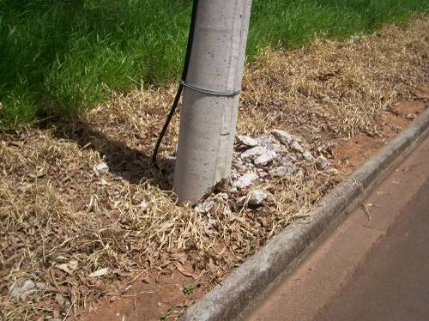
Foto 01

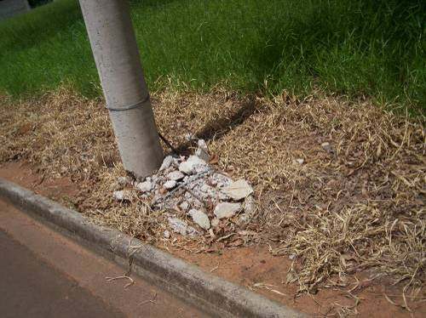
Foto 02
REQUERIMENTO N. 48/2011
CONÉM ANEXO

Assunto: Solicita informações ao Prefeito Municipal sobre a recuperação da malha asfáltica no Jardim Residencial Mathilde Berzin.

Senhor Presidente,
Senhores Vereadores:

Os vereadores subscritores foram procurados por munícipes que reclamaram quanto á situação que encontra-se a malha asfáltica do Jardim Residencial Mathilde Berzin.
A recuperação da malha asfáltica facilitaria o trânsito de veículos e evitaria transtorno aos condutores.
Em face do exposto, REQUEREMOS aos nobres pares, na forma regimental, após ouvido o Plenário, que aprovem o encaminhamento de ofício ao Prefeito Municipal, postulando se digne informar, especialmente no tocante ao seguinte aspectos:
- Há projetos para recuperação da malha asfáltica no Jardim Residencial Mathilde Berzin? Em hipótese afirmativa, quando será realizada a obra?

Nova Odessa, 15 de fevereiro de 2011.

JOSÉ CARLOS BELIZÁRIO VAGNER BARILON
ANEXO DO REQUERIMENTO N. 48/2011
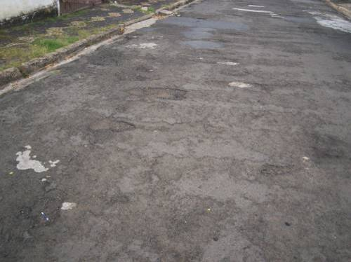
Foto 01
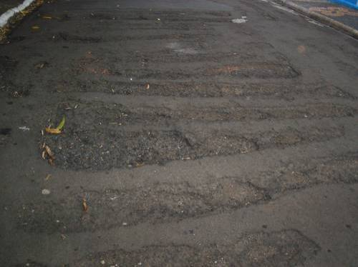
Foto 02
REQUERIMENTO N. 49/2011

Assunto: Solicita informações ao Prefeito Municipal sobre a construção de um campo de areia no Jardim Campos Verdes.

Senhor Presidente,
Senhores Vereadores:

Os vereadores subscritores foram procurados por munícipes que reclamaram quanto á ausência de área de lazer no Jardim Campos Verdes e através de abaixo assinado (anexo) solicitam a construção de um campo de areia.
A construção proporcionaria lazer e diversão aos praticantes desta modalidade esportiva.
Em face do exposto, REQUEREMOS aos nobres pares, na forma regimental, após ouvido o Plenário, que aprovem o encaminhamento de ofício ao Prefeito Municipal, postulando se digne informar, especialmente no tocante ao seguinte aspectos:
- Há projetos para construção do campo de areia no Jardim Campos Verdes? Em hipótese afirmativa, quando será realizada a obra?
Nova Odessa, 16 de fevereiro de 2011.

JOSÉ CARLOS BELIZÁRIO VAGNER BARILON
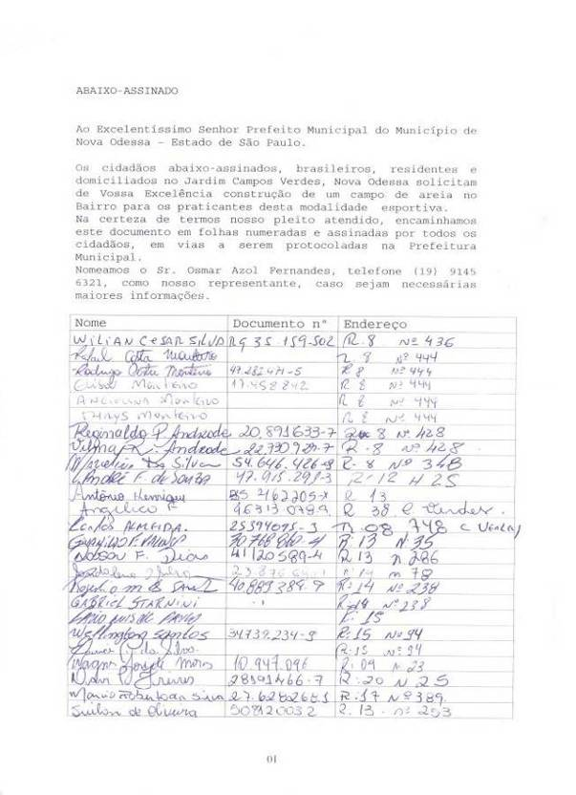
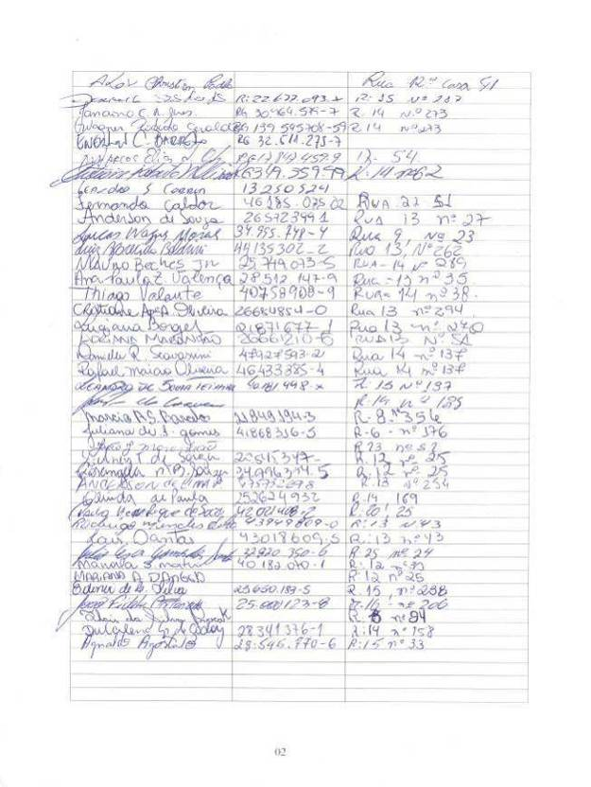

REQUERIMENTO N. 50/2011

Assunto: Solicita informações do Prefeito Municipal sobre as medidas que serão adotadas com relação à água empoçada na Rua Pau Brasil, no Jd. Alvorada.

Senhor Presidente,
Senhores Vereadores:

Em atenção à solicitação dos munícipes residentes na Rua Pau Brasil, no Jd. Alvorada, mais precisamente nas proximidades do n. 218, referente à água que permanece empoçada constantemente, ocasionando incômodo aos moradores, devido ao mau cheiro e também pelo agravante da proliferação do mosquito da dengue, causando medo, insegurança e desconforto.
Em face do exposto, REQUEIRO, aos nobres pares, na forma regimental, após ouvido o Plenário, que aprovem o encaminhamento de ofício ao Chefe do Executivo, postulando se digne manifestar sobre as medidas que poderão ser adotadas junto aos setores competentes para sanar o problema em questão.
Requeiro, ainda, informações sobre a possibilidade de construção de bueiro, boca de lobo, valetas no local para que o percurso da água flua de maneira que não ocorra mais este tipo de problema.

Nova Odessa, 14 de fevereiro de 2011.

GERVÁSIO DE BRITO
REQUERIMENTO N. 51/2011

Assunto: Solicita informações do Prefeito Municipal, sobre estudos para a denominação da UBS V, do Jardim Alvorada.

Senhor Presidente,
Senhores Vereadores:

Tendo em vista a finalização das obras da Unidade Básica de Saúde V, no Jd. Alvorada, e considerando o desejo do vereador subscritor que o prédio público receba o nome do saudoso “Padre Aurélio Vasconcelos de Almeida”, ressaltando e homenageando a figura deste ilustre grande homem que tivemos em nosso município, REQUEIRO, aos nobres pares, após ouvido o Plenário, que aprovem o encaminhamento de ofício ao Chefe do Executivo, postulando se digne enviar a esta Câmara Municipal certidão que noticia que o local não possui outra denominação, para instruir projeto de lei nos termos do art. 2º, III, da Lei n. 2.380/2010.

Nova Odessa, 16 de fevereiro de 2011.

GERVÁSIO DE BRITO
REQUERIMENTO N. 052/2011
Assunto: Solicita informações do Prefeito Municipal sobre a existência de estudo voltado à construção de um Complexo de Recreação e Lazer no Jd. São Francisco.

Senhor Presidente,
Senhores Vereadores:

Em agosto de 2010, foi anunciado o maior empreendimento imobiliário industrial na área de logística do Estado de São Paulo, de propriedade da Sociedade de Armazéns e Representações São Lourenço Ltda., denominado Parque Industrial São Lourenço, a ser instalado em nosso município.
Além dos investimentos e da infra-estrutura como as redes de água, esgoto doméstico, energia, ruas pavimentadas, portaria 24 horas, segurança patrimonial e área destinada para serviços ou comércios interessados, o empreendedor Sr. Lourenço Chohfi Filho, demonstrou com grande satisfação em gesto nobre e afeto à “Responsabilidade Social”, uma ação muito presente e crescente da iniciativa privada, no qual se comprometeu com a Prefeitura Municipal a investir na construção e doação à comunidade do Jardim São Francisco e chácaras próximas de um Complexo de Recreação e Lazer.
O complexo iria conter um campo oficial de futebol, com três vestiários, uma lanchonete, arquibancadas de dois degraus, alambrados e muros.
Em face ao exposto, REQUEIRO, aos nobres pares, na forma regimental, após ouvido o Plenário, que aprovem o encaminhamento de ofício ao Chefe do Executivo, postulando informações sobre o assunto, especialmente no tocante aos seguintes aspectos que envolvem a matéria:
a) Existe algum projeto definido sobre o Complexo de Recreação e Lazer?
b) Existe alguma data prevista para início e término das obras?
c) Outras informações entendidas como relevantes.
Nova Odessa, 16 de fevereiro de 2011.

GERVÁSIO DE BRITO
REQUERIMENTO N. 53/2011

Assunto: Solicita informações do Poder Executivo acerca das providências tomadas para se desassorear o Ribeirão Quilombo.

Senhor Presidente,
Senhores Vereadores:

Conforme já exaustivamente tratado nessa Casa de Leis, a inércia do Poder Executivo tem contribuído, ao longo de muitos anos, para agravar o problema das enchentes que afetam as famílias de alguns bairros da cidade. Ponto comum a todas as avaliações das causas do problema é o atual estado de assoreamento em que se encontra o Ribeirão Quilombo.
Ocorre que a PMNO dispõe de uma máquina tipo “Draga” que se encontra inativa a anos e que eventualmente é removida de um local a outro sem que exerça a atividade fim para a qual foi adquirida, ou seja, o desassoreamento de rios e lagos.
Durante o ano de 2010 a PMNO dispunha de reservas orçamentárias da ordem de R$ 100.000,00 para a execução do desassoreamento do Ribeirão Quilombo, porem, o chefe do Executivo não aplicou os recursos orçamentários reservados nesta dotação deixando o Ribeirão Quilombo.
Diante do exposto, no uso das atribuições que são conferidas aos Vereadores pela Carta Magna, REQUEREMOS, aos nobres pares, na forma regimental, após ouvido o Plenário, que aprovem o encaminhamento de ofício ao Chefe do Executivo, postulando respostas aos questionamentos formulados abaixo, a saber:
- Quando a PMNO adquiriu a draga?
- Ela está em condições de uso? Se sim, desde quando? Se não, por que?
- Do ano de 2009 em diante ela foi usada? Se sim, apontar quando e onde.
- Quando ela entrará em funcionamento?
- Quando será iniciado o desassoreamento do Ribeirão Quilombo? Quais outras medidas a administração pública está tomando para que não ocorra o mesmo problema no próximo ano?

Nova Odessa, 10 de fevereiro de 2011.

VAGNER BARILON JOSÉ CARLOS BELIZÁRIO

REQUERIMENTO N. 54/2011

Assunto: Solicita informações do Prefeito Municipal sobre a disponibilização dos decretos no site da Prefeitura Municipal.

Senhor Presidente,
Senhores Vereadores:

Indiscutivelmente a internet é um dos maiores meios de comunicação e transmissão de dados e informações da atualidade, por esta razão ela foi eleita como um dos instrumentos de controle do Estado pela sociedade.
Como exemplo, citamos as disposições contidas no parágrafo único do art. 48 da Lei Complementar n. 101/2000 (Lei de Responsabilidade Fiscal), com a redação conferida pela Lei Complementar n. 131/2009, que assegura a transparência das contas públicas mediante a liberação ao pleno conhecimento e acompanhamento da sociedade, em tempo real, de informações pormenorizadas sobre a execução orçamentária e financeira, em meios eletrônicos de acesso público.
De outra parte, a internet também é amplamente utilizada pelo Estado para divulgação das leis e demais atos administrativos, em observância ao princípio constitucional da publicidade.
Neste sentido, não obstante a Prefeitura disponibilize as leis municipais no seu site, o mesmo não ocorre com os decretos.
Por outro lado, a divulgação desses atos é extremamente necessária, uma vez que por meio dos decretos se aprovam regulamentos, abrem-se créditos adicionais, fixam tarifas, enfim, praticam-se os atos de maior relevância administrativa e se definem situações dos administrados e dos servidores que não sejam privativos de lei.
Em face do exposto, buscando aprimorar o serviço público e assegurar a concreta efetividade do princípio da publicidade dos atos administrativos, REQUEREMOS, aos nobres pares, na forma regimental, após ouvido o Plenário, que aprovem o encaminhamento de ofício ao Prefeito Municipal, postulando informações sobre a possibilidade de disponibilização dos decretos no site da Prefeitura Municipal.
Requeremos, outrossim, até que a medida seja implementada, se digne o Chefe do Executivo enviar a este Legislativo os decretos dos três últimos exercícios (2008, 2009 e 2010) digitalizados, a fim de facilitar o acesso e a consulta das informações essenciais ao desempenho do mandato parlamentar.

Nova Odessa, 16 de fevereiro de 2011.

VAGNER BARILON ADRIANO LUCAS ALVES JOSÉ CARLOS BELIZÁRIO
REQUERIMENTO N. 55/2011

Assunto: Solicita informações do Prefeito Municipal sobre a estrutura organizacional do Hospital Municipal.

Senhor Presidente,
Senhores Vereadores:

Em atendimento ao requerimento n. 271/2010, de autoria dos vereadores subscritores, o diretor técnico do Hospital Municipal compareceu a esta Casa Legislativa para prestar informações sobre a demora no atendimento em relação às consultas com especialistas. Todavia, ao ser questionado sobre o serviço ambulatorial, o diretor técnico afirmou que o mesmo não estava sob sua responsabilidade.
A informação suscitou dúvida nos subscritores, especialmente se o fato for analisado a luz das leis que disciplinam a matéria (Lei n. 2.101/2005 e Lei Complementar n. 21, 8 de janeiro de 2009). Vejamos:
A Lei n. 2.101, de 7 de novembro de 2005, criou os empregos abaixo especificados e determinou que as atribuições seriam consignadas nas portarias de nomeação editadas pelo Poder Executivo. Na ocasião, foram criados os seguintes empregos:
- 01 Diretor Técnico, com padrão de vencimento M-23;
- 01 Diretor Clínico, exercido de forma graciosa e tido como de relevância para o Município;
- 01 Administrador da Rede Básica Municipal, com padrão de vencimento M-22; e,
- 01 Auditor de Saúde, com padrão de vencimento M-22.
Já a Lei Complementar n. 21, 8 de janeiro de 2009, fixou a estrutura da Secretaria Municipal de Saúde, sendo que ao Gabinete do Secretário de Saúde estão vinculados: a) o Ouvidor da Secretaria Municipal de Saúde; b) o Diretor de Saúde; c) o Diretor Técnico em Saúde.
O serviço ambulatorial, por sua vez, nos termos do § 3º do art. 38 da sobredita lei complementar, compõe o Departamento de Clínica Médica e Enfermagem, que se encontra dividido em:
- Divisão de Clínica Médica e Pediátrica;
- Divisão de Pronto Socorro, Maternidade e Centro Cirúrgico;
- Divisão de Ambulatório de Especialidades;
- Divisão de Controle de Infecção Hospitalar;
- Divisão de Nutrição e Dieta.
Em face do exposto, para melhor compreensão da estrutura administrativa da Saúde e com fulcro nas disposições contidas no art. 31 da Constituição Federal, REQUEREMOS, aos nobres pares, na forma regimental, após ouvido o Plenário, que aprovem o encaminhamento de ofício ao Prefeito Municipal, postulando informações sobre o assunto, especialmente no tocante aos seguintes aspectos que envolvem a questão:
a) Informar o nome dos servidores que ocupam os empregos criados pela Lei n. 2.101, de 7 de novembro de 2005, a saber: Diretor Técnico, Diretor Clínico, Administrador da Rede Básica Municipal e Auditor de Saúde, enviando-nos, outrossim, cópia das respectivas portarias de nomeação e dos decretos de gratificação.
b) Informar o nome dos servidores lotados nos empregos de Diretor de Saúde e Diretor Técnico em Saúde, mencionados no § 1º, do art. 38, da Lei Complementar n. 21, 8 de janeiro de 2009, enviando-nos, outrossim, cópia das respectivas portarias de nomeação e dos decretos de gratificação.
c) Informar o nome do servidor responsável pelo Departamento de Clínica Médica e Enfermagem, bem como pela Divisão de Ambulatório de Especialidades, enviando-nos, outrossim, cópia das respectivas portarias de nomeação e dos decretos de gratificação.
Nova Odessa, 16 de fevereiro de 2011.

VAGNER BARILON ADRIANO LUCAS ALVES JOSÉ CARLOS BELIZÁRIO
REQUERIMENTO N. 56/2011

Assunto: Solicita informações do Prefeito Municipal sobre os gastos efetivamente realizados com a Saúde no período de 2007 a 2010.

Senhor Presidente,
Senhores Vereadores:

As leis orçamentárias fixaram para os quatro últimos exercícios (2007, 2008, 209 e 2010) os seguintes valores para a Saúde:
EXERCÍCIO | QUANTIA
2007 | R$ 16.214.250,00
2008 | R$ 20.516.000,00
2009 | R$ 22.721.000,00
2010 | R$ 21.707.000,00

Todavia, considerando que em todos esses exercícios o Prefeito estava autorizado a suplementar as dotações orçamentárias, por meio de decreto, em até 50% (cinqüenta por cento) do valor total do orçamento.
Considerando, ainda, a ausência de informações sobre os valores efetivamente investidos na Saúde no período acima mencionado, REQUEREMOS, aos nobres pares, na forma regimental, após ouvido o Plenário, que aprovem o encaminhamento de ofício ao Prefeito Municipal, postulando informações sobre as quantias exatas aplicadas na Saúde nos sobreditos exercícios.
Nova Odessa, 16 de fevereiro de 2011.

VAGNER BARILON ADRIANO L. ALVES JOSÉ CARLOS BELIZÁRIO
REQUERIMENTO N. 57/2011

Assunto: Solicita informações do Prefeito Municipal sobre as medidas adotadas em cumprimento as determinações do Tribunal de Contas do Estado no processo TC-2491/003/06 (Contrato de Gestão com a Associação Pró-Saúde Nova Odessa).

Senhor Presidente,
Senhores Vereadores:

Em 06 outubro de 2010, esta Câmara Municipal recebeu do Tribunal de Contas do Estado, cópia das decisões que julgaram irregular a contratação da Associação Pró-Saúde Nova Odessa, realizada em 09 de outubro de 2006, no valor de R$ 10.920.000,00, com prazo de 05 anos, para gestão do Hospital e Maternidade Municipal de Nova Odessa – Dr. Acílio Carrion Garcia (decisão da Primeira Câmara proferida na sessão do dia 07 de outubro de 2008 e decisão do Tribunal Pleno proferida na sessão do dia 04 de agosto de 2010 – ofício CGC.ARC n. 1458/2010).
Em 07 de outubro, esta Casa Legislativa, através da sua presidência, solicitou informações do Prefeito Municipal sobre as medidas adotadas em face das decisões acima mencionadas (Ofício n. 1323/2010 – PMNO 6156/2010). Ante a ausência de manifestação, o pedido foi reiterado em 21 de dezembro de 2010, sendo certo que até a presente data não houve manifestação do Poder Executivo em relação ao solicitado.
Por outro lado, em 30 de novembro de 2010, a Prefeitura Municipal foi intimada a apresentar, no prazo de 30 (trinta) dias, as providências adotadas em atendimento à decisão do Tribunal de Contas (apuração das responsabilidades).
Em 02 de fevereiro de 2011, foi publicado novo despacho determinando que a Prefeitura trouxesse aos autos, no prazo de 30 (trinta) dias, certidões de objeto e pé referentes aos processos judiciais anunciados no relatório final da Comissão de Investigação.
Em face do exposto, tendo em vista a ausência de manifestação do Chefe do Executivo em relação aos ofícios n. 1353/2010 e n. 1698/2010 desta Câmara Municipal. Considerando, ainda, que nos termos do art. 15, XV, da Lei Orgânica do Município compete a este Legislativo exercer, com o auxílio do Tribunal de Contas do Estado, a fiscalização financeira, orçamentária, operacional e patrimonial do Município, REQUEREMOS, aos nobres pares, na forma regimental, após ouvido o Plenário, que aprovem o encaminhamento de ofício ao Prefeito Municipal, postulando informações sobre o assunto, especialmente no tocante aos seguintes aspectos que envolvem a questão:
a) Enviar a este Legislativo cópia do relatório final da Comissão de Investigação e das informações prestadas ao Tribunal de Contas em atendimento ao despacho publicado em 30 de novembro de 2010.
b) Enviar cópia das certidões de objeto e pé solicitadas pelo Tribunal de Contas no despacho publicado no último dia 02 de fevereiro de 2011.

Nova Odessa, 16 de fevereiro de 2011.

VAGNER BARILON ADRIANO L. ALVES JOSÉ CARLOS BELIZÁRIO
REQUERIMENTO N. 058/2011

Assunto: Solicita do Chefe do Poder Executivo informações sobre os ECOPONTOS instalados na cidade.

Senhor Presidente,
Senhores Vereadores:

Conforme notícia veiculada no sitio da Prefeitura Municipal de Nova Odessa – PMNO, em abril de 2010 foi instalado o terceiro Ecoponto, situado na Rua Ilda Bagne, entre os bairros Jardim São Jorge e Jardim Flórida.
Os Ecopontos, segundo consta, foram criados para que a população pudesse fazer o correto descarte de entulhos de forma legal, sem prejudicar o meio ambiente.
Entretanto, conforme matéria veiculada pelo Jornal de Nova Odessa – JNO, em 17 de fevereiro do corrente ano, os referidos Ecopontos encontram-se “abandonados”, não mais atendendo a finalidade para a qual foi criada, seja por falta de consciência da população, seja por falta de acompanhamento da municipalidade.
Conforme fotos anexas, o Ecoponto nº 3, não mais possui a cerca de arame farpado que foi feita, quando da sua inauguração, que certamente foi construída com alguma finalidade. E talvez em decorrência disso o uso dele esteja sendo desvirtuado ao passo em que não vemos a PMNO tomar qualquer providência no sentido de coibir o uso irregular desse “serviço” prestado a população.
Diante disso, e no uso das atribuições conferidas aos Vereadores pela Constituição Federal, REQUEREMOS, aos nobres pares, na forma regimental, após ouvido o Plenário, que aprovem o encaminhamento de ofício ao Chefe do Poder Executivo, postulando as seguintes informações:
- Quantos Ecopontos existem atualmente no município e onde eles estão situados?
- Qual é o departamento responsável pela limpeza dos Ecopontos e com qual freqüência ela é realizada?
- Qual o motivo que justifica o estado em que se encontra/encontrava o Ecoponto nº 3, consoante a foto veiculada pelo JNO na data supracitada?
- A PMNO tem funcionários e equipamentos suficientes para realizar a manutenção dos Ecopontos? Se sim, por que não esta fazendo? Se não, qual é o déficit de empregados e máquinas e porque foram criados os Ecopontos diante da impossibilidade da PMNO assegurar o correto uso e funcionamento deles?
- Onde é descartado o material removido do Ecoponto?
- Em algumas cidades como São Paulo, por exemplo, a prefeitura disponibiliza um servidor em cada Ecoponto, que fiscaliza a ação dos munícipes, além de estabelecer um volume máximo de entulho “por pessoa”. Existe a possibilidade de se fazer isso em Nova Odessa? Se sim, qual a previsão? Se não, por que?
- Quais outras medidas a PMNO tomará no sentido de preservar o meio ambiente nos próximos dois anos?
- Qual o número de empregados vinculados a Secretaria/Coordenadoria do Meio Ambiente? Quais os cargos existentes e o número de vagas ocupadas atualmente? Quantos são funcionários concursados e quantos são “comissionados”? Esse número é suficiente para atender a demanda da cidade? Se não, quantos mais seriam necessários para suprir as necessidades da cidade? Há previsão da contratação de novos servidores?

Nova Odessa, 17 de fevereiro de 2011.

VAGNER BARILON
REQUERIMENTO N. 59/2011

Assunto: Solicita informações do Prefeito Municipal sobre o Projeto Projovem.

Senhor Presidente,
Senhores Vereadores:

Em atendimento à solicitação dos munícipes, na forma regimental, REQUEIRO aos nobres pares, após ouvido o plenário, que aprovem o encaminhamento de ofício ao Chefe do Executivo, postulando se digne prestar informações sobre o Projeto Projovem.
Reiteramos o pedido para analise, pois no debate realizado no dia 14 de fevereiro passado, com o diretor de convênios Bem-Hur Gomes. Ocasião em que ficaram muitas duvidas em relação ao Projovem.
a) Cópias do processo de licitação que celebrou o convênio com o Instituto Educacional Carvalho.
b) Cópias das grades de atividades oferecidas aos alunos.
c) Cópias da relação dos alunos inscritos.
d) Enviar um exemplar de cada livro aplicado no referido curso.
e) Relação dos professores e matérias que cada um aplica.
f) Cópia das notas fiscais referente ao pagamento de merenda dada aos alunos.
g) Cópia das notas fiscais referente ao pagamento dos professores e alunos.
h) Cópia do diário de presença dos alunos.
i) Relação dos alunos desistentes.
j) Relação dos locais que estão sendo ministradas as aulas.
k) Nome do ganhador do computador sorteado com a cópia da referida nota fiscal.
l) Relação do período do curso.
m) Informações complementares.
Nova Odessa, 17 de fevereiro de 2011.

ÂNGELO ROBERTO RÉSTIO
REQUERIMENTO N. 60/2011

Assunto: Solicita do Prefeito Municipal informações sobre a ausência do mesmo no inicio do mês de fevereiro.

Senhor Presidente,
Senhores Vereadores:

Para conhecimento desse Legislativo, no uso das atribuições que são conferidas aos vereadores pela Carta Maior e considerando-se a existência de interesse público na matéria REQUEIRO aos nobres pares, na forma regimental, após ouvido o Plenário, que aprovem o encaminhamento de ofício ao Chefe do Executivo, postulando informações sobre a ausência informada pelo Coordenador Geral do Prefeito no período acima mencionado. Tal medida se faz necessária haja vista que a greve das Babás e ADI’S que recebeu apoio unânime desta casa perdurou mais de uma semana sem ninguém com autoridade de decisão para negociar as justas legitimas e legais solicitações das funcionarias.

Nova Odessa, 17 de fevereiro de 2011.

ANGELO ROBERTO RÉSTIO
REQUERIMENTO N. 61/2011
CONTÉM ANEXO

Assunto: Solicita do Prefeito Municipal informações sobre a aquisição de batedeiras de pão e bolo destinadas as escolas e creches municipal.
Senhor Presidente,
Senhores Vereadores:

Para conhecimento desse Legislativo, no uso das atribuições que são conferidas aos vereadores pela Carta Maior e considerando-se a existência de interesse público na matéria REQUEIRO aos nobres pares, na forma regimental, após ouvido o Plenário, que aprovem o encaminhamento de ofício ao Chefe do Executivo, postulando informações sobre a aquisição de batedeiras de pão e bolo destinadas as escolas e creches municipal, especialmente no tocante aos seguintes aspectos:
a) Enviar cópia das licitações realizadas para a aquisição das batedeiras.
b) Para que foi a finalidade destas maquinas?
c) Quanto foi gasto?
d) Qual foi à quantidade comprada?
e) Enviar cópias das notas fiscais?
f) Informações complementares

Nova Odessa, 17 de fevereiro de 2011.

ANGELO ROBERTO RÉSTIO
ANEXO DO REQUERIMENTO N. 61/2011

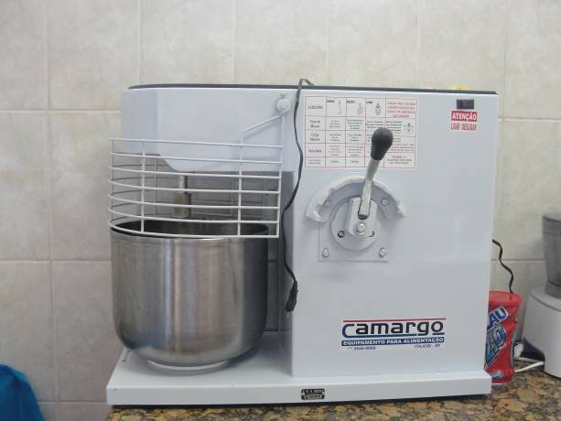
Foto 01

REQUERIMENTO N. 62/2011

Assunto: Solicita informações do Prefeito Municipal sobre os gastos com a folha de pagamento dos servidores.

Senhor Presidente,
Senhores Vereadores:

Para conhecimento, REQUEIRO, aos nobres pares, na forma regimental, após ouvido o Plenário, que aprovem o encaminhamento de ofício ao Prefeito Municipal, postulando informações sobre a folha de pagamento dos servidores municipais, especialmente no tocante aos seguintes aspectos que envolvem a questão:
a) Qual o valor total gasto mensalmente com a folha de pagamento?
b) Qual o percentual que este gasto representa dentro do orçamento?
c) O gasto com pessoal está dentro dos limites legais (constitucionais e da Lei de Responsabilidade Fiscal)?
d) Enviar cópia dos apontamentos feitos pela fiscalização do Tribunal de Contas com relação ao assunto (gasto com pessoal) referentes ao exercício de 2010, mês a mês.
e) Cópia dos valores gastos com horas extras, mês a mês.

Nova Odessa, 17 de fevereiro de 2011.

ANGELO ROBERTO RÉSTIO
REQUERIMENTO N. 63/2011

Assunto: Solicita informações do Prefeito Municipal sobre a implantação de vestiários no Estádio Municipal Natal Gazzetta.
Senhor Presidente,
Senhores Vereadores:

Em junho de 2010, este Legislativo aprovou o requerimento n. 248/2010, de autoria do vereador Vanderlei Aparecida da Rocha, postulando informações do Prefeito Municipal sobre a implantação de vestiários no Estádio Municipal Natal Gazzetta.
Em atendimento à referida proposição, o Chefe do Executivo informou que o processo licitatório já havia sido encerrado e que a empresa vencedora aguardava a Ordem de Serviço para iniciar os trabalhos. Informou, também, que a expedição da referida ordem por parte do Setor de Obras dependia da liberação de documentos que se encontravam em análise junto à Caixa Econômica Federal.
Considerando o decurso do tempo, considerando, ainda, que as obras não foram concluídas até a presente data, REQUEIRO, aos nobres pares, na forma regimental, após ouvido o Plenário, que aprovem o encaminhamento de ofício ao Prefeito Municipal, postulando informações sobre o assunto, especialmente no tocante aos seguintes aspectos que envolvem a questão:
a) Os documentos que estavam sendo analisados pela Caixa Econômica Federal foram liberados? Por que houve a necessidade de intervenção desta instituição no projeto em questão?
b) Houve a liberação de recursos financeiros da CEF para a referida obra? Qual o valor recebido pela Prefeitura?
c) Qual o valor da obra? Enviar cópia do contrato celebrado com a empresa vencedora da licitação.
d) Por que até a presente data a obra não foi concluída?
e) Qual o prazo previsto para a sua conclusão?
f) Outras informações consideradas relevantes.

Nova Odessa, 17 de fevereiro de 2011.

ANTONIO JOSÉ REZENDE SILVA
MOÇÃO N. 530/2010

Assunto: Repúdio ao Prefeito Municipal em razão das declarações realizadas no ato de solenidade de inauguração da Reforma, Ampliação e Otimização da ECA – Estação de Captação de Água Recanto.

Senhor Presidente,
Senhores Vereadores:

No último dia 25 do mês de novembro, no discurso de inauguração da ECA, os Vereadores subscritores da presente MOÇÃO DE REPÚDIO, foram surpreendidos pelo discurso mal intencionado do Prefeito Municipal Manoel Samartin.
Durante a cerimônia, em dado momento, o Prefeito Municipal afirmou que em Nova Odessa, que conta com 9 vereadores, existem apenas 5 que estão trabalhando em prol do desenvolvimento da cidade, enquanto os demais, executam trabalhos que incitam o retrocesso.
Não obstante o direito a liberdade seja uma garantia constitucional, manifestamos o nosso repúdio às manifestações do Prefeito, que sequer preocupou-se em apontar o nome dos supostos Vereadores que estariam trabalhando contra o desenvolvimento da cidade.
Gostaríamos de saber o nome desses representantes do povo, para podermos tomar as providências cabíveis e ajudá-lo nessa divulgação a população.
Por outro lado, as circunstâncias não nos impedem de achar, que a infeliz manifestação tenha sido direcionada aos Parlamentares que não compõe a sua base, que formam, na verdade, a oposição ao “seu governo”. Oposição esta que se mostra indisposta às arbitrariedades propostas pelo Poder Executivo.
A oposição faz parte da democracia que se instalou nesse país, que com a promulgação da Constituição da República Federativa do Brasil, em 1988, após uma longa batalha contra a ditadura militar, pode novamente gozar de todo o seu direito de se opor a qualquer tipo de repressão, explícita ou implícita, neste novo regime democrático.
Não apenas isso, a oposição também confere oportunidades à uma administração ineficiente de rever se a conduta a ser praticada coaduna-se com os princípios constitucionais delineadores de um desenvolvimento social, econômico, ambiental entre outros.
Afirmar que o trabalho de 4 vereadores resumem-se a brigar pelo não desenvolvimento da cidade, mostra-se, para nós, extremamente preocupante, devendo o Prefeito apontar as condutas que não contribuem para o desenvolvimento de Nova Odessa.
Esperamos senhor Prefeito, senão uma retração pública de suas infelizes, incoerentes e lamentáveis declarações, apenas que se empenhe mais em resolver os problemas reais e imediatos causados pela ineficiência administrativa de algumas áreas desta Administração.
Em face do exposto, propomos, na forma regimental, a presente MOÇÃO DE REPÚDIO dirigida ao senhor prefeito Manoel Samartin, para manifestar a nossa total desaprovação com relação ao assunto.
Nova Odessa, 27 de maio de 2010.

VAGNER BARILON JOSÉ C. BELIZÁRIO ADRIANO L. ALVES

MOÇÃO N. 043/2011

Assunto: Congratulações com as autoridades abaixo especificadas, em face do 1º ano de funcionamento do Centro Educacional SESI no Jardim das Palmeiras.

Senhor Presidente,
Senhores Vereadores:

É com grata satisfação que estamos submetendo à elevada apreciação plenária a presente MOÇÃO DE CONGRATULAÇÃO dirigida às autoridades abaixo especificadas, em razão do 1º ano de funcionamento do Centro Educacional SESI no Jardim das Palmeiras.
A data foi comemorada no último dia 11 de fevereiro, com a presença de pais, alunos, professores, coordenadores, funcionários do CATI/Americana e do próprio Centro Educacional local, além das seguintes autoridades: vice-prefeita Salime Abdo; Dr. José Felício Castellano, representando a FIESP/SP como Superintendente Operacional do SESI; Rubens Silva da FIESP e do CIESP/Americana; Nilza Tavoloni, Presidente do CIESP/Americana e membro do Conselho Deliberativo da FIESP/SP; Dimas Antonio Starnini, Assessor de Indústria, Desenvolvimento e Abastecimento; Prof. Carlos Antonio de Jesus Paulon, Supervisor Pedagógico do SESI; Ocir Melo Menezes, representando a Associação Comercial e Empresarial de Nova Odessa; e a Diretora da unidade local, Profª. Patrícia Andréia Avanzi Furlan.
Além das belíssimas e significativas apresentações artísticas, foram mostrados vários vídeos realizados pelos próprios alunos, exposição de fotos e trabalhos dos alunos na parte de recreação do prédio e também o plantio de 2 espécies de oitizeiro por alunos e pelas autoridades presentes, na área do Bosque do Futuro do SESI/Nova Odessa, idéia lançada pelo Dr. José Felício Castellano e que Nova Odessa encampou, possuindo 5 eventos nesse sentido.
Foram lembrados pela Srª. Nilza Tavoloni os esforços do prefeito Manoel Samartin, da vice Salime Abdo, do Dimas A. Starnini, Carlos Zabani, Assis das Neves Grillo, coordenador municipal de Educação, Áureo Nascimento Leite, que era Presidente da Câmara, e do Deputado Chico Sardelli, que lutaram para a concretização desse sonho do prefeito em retornar as atividades educacionais do SESI em Nova Odessa, construindo com verbas próprias do município e doando a ampla área para que no local fosse erguida essa majestosa escola.
Em face do exposto, na expectativa de receber integral apoio dos nobres pares no que tange esta iniciativa, requeremos, após a deliberação plenária, seja endereçado ofício às autoridades abaixo especificadas, dando-lhes ciência desta manifestação.
- Dr. Paulo Skaf, Presidente da FIESP/SP
- Dr. José Felicio Castellano
- Nilza Tavoloni
- Rubens Silva – Assessor da Presidência
- Prefeito Manoel Samartin
- Dr. Walter Vicioni Gonçalves - Diretor Regional do SESI
- Dr. Sergio Barbour – Chefe de Relações Institucionais e Governamentais da FIESP/SP
- Dr. Ricardo Terra
- Deputado Francisco Sardelli
- Carlos Zabani
- Dimas Antonio Starnini
- Áureo Nascimento Leite
- Salime Abdo
Nova Odessa, 14 de fevereiro de 2011.

ANTONIO JOSÉ REZENDE SILVA
MOÇÃO N. 045/2011

Assunto: Congratulações com a SOCIEDADE DOS ESCRITORES DE NOVA ODESSA (SENO) pelo seu 3º ano de fundação, a ser comemorado no próximo dia 23 de fevereiro (2008 – 2011).

Senhor Presidente,
Senhores Vereadores:

É com grata satisfação que estamos submetendo à elevada apreciação plenária a presente MOÇÃO DE CONGRATULAÇÃO dirigida a Sociedade dos Escritores de Nova Odessa (SENO) pelo seu 3º ano de fundação, a ser comemorado no próximo dia 23 de fevereiro (2008 – 2011).
Fundada em 23 de fevereiro de 2008, a Sociedade dos Escritores de Nova Odessa (SENO) é uma associação que tem como finalidade:
I – Promover, incrementar e fomentar a prática e a divulgação da literatura;
II – Aglutinar os escritores das diversas áreas em torno de interesses comuns e ações que possam conquistar maior respeito na comunidade;
III – Instituir prêmios e prestar homenagens a escritores da cidade, estado, país e exterior;
IV – Implementar, incentivar, apoiar e realizar feiras, congressos, simpósios e encontros literários;
V – Manter cursos e/ou oficinas de formação e atualização literária;
VI – Instituir convênios e parcerias com outras entidades culturais ou pessoas jurídicas visando a divulgação, aprimoramento e prestigio da literatura;
VII – Apoiar os associados nas suas reivindicações em defesa de seus interesses profissionais e políticos de cunho coletivo;
VIII – Busca do aperfeiçoamento constante das condições da literatura e o desenvolvimento cultural de seus associados;
IX – Promover o intercâmbio artístico e cultural com as demais entidades do gênero existentes no estado e no país;
X – Buscar o aprimoramento constante da arte de expressão através do cultivo da língua vernácula;
XI – Criar departamentos especializados ou comissões provisórias para tratar da orientação de seus associados nas suas necessidades, de acordo com as condições técnico-financeiras da entidade.
A Sociedade agrega toda pessoa que atue na atividade literária, seja na área de romance, conto, poesia, literatura técnico-científica, enfim, que desenvolva atividade criativa e de manifestação do espírito humano.
Em face do exposto, esperamos receber integral apoio dos nobres pares no que tange a esta iniciativa, e requeremos, após a deliberação plenária, seja endereçado ofício a Sociedade dos Escritores de Nova Odessa (SENO), dando-lhe ciência da proposição.

Nova Odessa, 16 de fevereiro de 2011.

JOSÉ CARLOS BELIZÁRIO VAGNER BARILON
MOÇÃO N. 47/2011

Assunto: Apoio à manutenção da alíquota de 7% de ICMS para a indústria têxtil, instituída pelo Decreto n. 56.019, de 16 de julho de 2010.

Senhor Presidente,
Senhores Vereadores:

É com grata satisfação que estamos submetendo à elevada apreciação plenária a presente MOÇÃO DE APOIO, dirigida ao Governo do Estado, pleiteando a manutenção da alíquota de 7% de ICMS para a indústria têxtil, instituída pelo Decreto n. 56.019, de 16 de julho de 2010.
Este Legislativo sempre esteve atento às reivindicações do setor, representado bravamente pelo Sinditec (Sindicato das Indústrias de Tecelagens de Americana, Nova Odessa, Santa Bárbara d’Oeste e Sumaré). Neste sentido, em 2009, foi aprovada moção de apelo dirigida ao governador do Estado pleiteando a adoção das medidas necessárias à redução da alíquota do ICMS para os produtos têxteis (moção n. 233/2009, de autoria do vereador José Mário Moraes).
A luta encampada pelas indústrias e pela Frente Parlamentar em Defesa do Setor Têxtil foi coroada de êxito com a promulgação do decreto acima mencionado.
Esta conquista foi comemorada e registrada nos anais desta Casa Legislativa através da moção n. 142/2010, de autoria do vereador Antonio José Rezende Silva, a qual foi aprovada por unanimidade pelos nobres pares.
A manutenção desta medida (alíquota de 7% de ICMS para o setor têxtil) é de suma importância para a nossa região, haja vista que, conforme anteriormente apontado, o setor é o segundo maior empregador do Estado, atrás apenas da construção civil.
Em face do exposto, na expectativa de receber integral apoio dos nobres pares no que tange esta iniciativa, requeremos, após a deliberação plenária, seja endereçado ofício ao governador do Estado, Sr. Geraldo Alckmin, e ao presidente do Sinditec, Sr. Fábio Beretta Rossi, dando-lhes ciência desta proposição.
Nova Odessa, 17 de fevereiro de 2011.
ADRIANO LUCAS ALVES JOSÉ CARLOS BELIZÁRIO VAGNER BARILON
MOÇÃO N. 48/2011

Assunto: Congratulações com o novo Pároco da Matriz Nossa Senhora das Dores, Padre Ocimar Francisco Francatto, pela magnífica e emocionante Celebração Eucarística de Posse realizada na própria Matriz.

Senhores Vereadores:

É com grande satisfação que estamos submetendo à elevada apreciação plenária a presente MOÇÃO DE CONGRATULAÇÃO dirigida ao Pároco da Matriz Nossa Senhora das Dores, Padre Ocimar Francisco Francatto, pela magnífica e emocionante Celebração Eucarística de Posse realizada no sábado, dia 12 de Fevereiro de 2011.
Foi uma noite memorável, pois um grande número de pessoas presentes participou de uma emocionante cerimônia, na qual o Bispo Diocesano Dom Vilson consagrou Padre Ocimar como Pároco da Matriz Nossa Senhora das Dores.
Estiveram presentes em massa seus amigos paroquianos de Porto Ferreira, demonstrando um grande afeto e carinho ao seu sacerdote, que hoje passa a ser nosso também, por isso, desejamos que seu belo trabalho exercido durante 27 anos, sirva para que possa exercer sua nova caminhada em Cristo com todo nosso apoio, e que seja sempre abençoado.
Em face ao exposto, esperamos receber integral apoio dos nobres pares no que tange a esta iniciativa e requeremos, após a deliberação plenária, seja endereçado ofício ao Padre Ocimar, dando-lhe ciência da proposição.

Nova Odessa, 14 de Fevereiro de 2011.

ADRIANO LUCAS ALVES JOSÉ CARLOS BELIZÁRIO VAGNER BARILON
MOÇÃO N. 54/2011
CONTÉM ANEXO

Assunto: Apelo ao Prefeito Municipal, para aquisição urgente de caminhão de lixo.

Senhor Presidente,
Senhores Vereadores

Estamos submetendo a elevada apreciação plenária a presente MOÇÃO DE APELO dirigida ao Chefe do Executivo, postulando a adoção das medidas necessárias para aquisição urgente de 01 caminhão de lixo. Lembramos que há uma verba disponível de R$ 150.000,00, obtidos do Governo Estadual, para a aquisição de um novo.
Em anexo fotos de como vem sendo recolhidos o lixo doméstico em nossa cidade nos últimos dias, esta sendo utilizado um trator de terraplanagem e um caminhão basculante.
Em face do exposto, esperamos receber integral apoio dos nobres pares no que tange esta iniciativa, e requeremos, após deliberação plenária, seja endereçado ofício ao Chefe do Executivo, dando-lhes ciência desta manifestação.

Nova Odessa, 17 de fevereiro de 2011.

ÂNGELO ROBERTO RÉSTIO
ANEXO DA MOÇÃO 54/2011

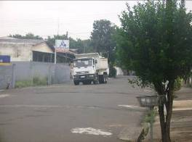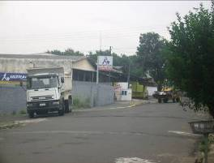
Foto 01 Foto 02

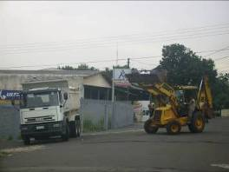
Foto 03 Foto 04

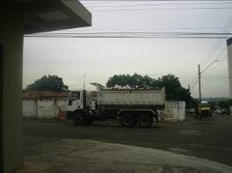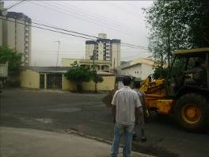
Foto 05 Foto 06
MOÇÃO N. 55/2011

Assunto: Congratulações com a Igreja Comunidade Monte Gileade, em razão dos eventos realizados nos últimos dias 4, 13, 14, e 15 de fevereiro.

Senhor Presidente,
Senhores Vereadores:

É com grata satisfação que estamos submetendo à elevada apreciação plenária a presente moção de congratulação, através da qual enviamos nossos cumprimentos à Igreja Comunidade Monte Gileade, em razão do evento realizado no último dia 4 de fevereiro.
O evento foi abrilhantado através da participação do Pastor Antonio Cirilo e banda e ainda às 24 horas de Adoração e Oração com Dan Duke, nos dia 13,14 e 15.
A homenageada vem realizando um importante trabalho cristão, marcado pelo amor fraterno e, acima de tudo, pelos ensinamentos bíblicos deixados por nosso Deus.
Em face do exposto, esperamos receber integral apoio dos nobres pares no que tange a esta iniciativa, e requeremos, após a deliberação plenária, seja endereçado ofício à homenageada, situada na Avenida João Pessoa, 553/605 - Centro, dando-lhe ciência da proposição.

Nova Odessa, 16 de fevereiro de 2011.

ANGELO ROBERTO RÉSTIO

MOÇÃO N. 56/2011

Assunto: Congratulações com a Missão Batista Vida Nova, em razão do seu 12º aniversário.

Senhor Presidente,
Senhores Vereadores:

É com grata satisfação que estamos submetendo à elevada apreciação plenária a presente MOÇÃO DE CONGRATULAÇÃO dirigida à Missão Batista Vida Nova, do Jardim Capuava, em razão do seu 12º aniversário de fundação.
A homenageada vem realizando um importante trabalho cristão, marcado pelo amor fraterno e, acima de tudo, pelos ensinamentos bíblicos deixados por nosso Deus.
Ante ao exposto, na expectativa de receber integral apoio dos nobres pares no que tange a esta iniciativa, requeremos, após a deliberação plenária, seja endereçado ofício à igreja homenageada, situada na Rua Jequitibás, 694 – Jardim Capuava, dando-lhe ciência da proposição.

Nova Odessa, 17 de fevereiro de 2011.

ÂNGELO ROBERTO RÉSTIO
MOÇÃO N. 57/2011

Assunto: Apelo ao Prefeito Municipal e ao S.O.U., para a implantação de uma lombada na Avenida Brasil, 709, Residencial Matilde Berzin.

Senhor Presidente,
Senhores Vereadores:

Estamos submetendo a elevada apreciação plenária a presente MOÇÃO DE APELO dirigida ao Chefe do Executivo e ao Setor de Obras e Urbanismo, postulando a adoção das medidas necessárias voltadas ao atendimento, para a implantação de uma lombada na Avenida Brasil, 709, Residencial Matilde Berzin.
Para maior segurança aos munícipes e aos funcionários das empresas próximos a este local.
Em face do exposto, esperamos receber integral apoio dos nobres pares no que tange esta iniciativa, e requeremos, após deliberação plenária, seja endereçado ofício ao Chefe do Executivo e ao S.O.U., dando-lhes ciência desta manifestação.

Nova Odessa, 17 de fevereiro de 2011.

ÂNGELO ROBERTO RÉSTIO
MOÇÃO N. 58/2011

Assunto: Congratulações com o Grupo Inquérito pelo Videoclipe “Um Brinde” que vira campanha mundial contra o alcoolismo.

Senhor Presidente,
Senhores Vereadores:

É com grata satisfação que estamos submetendo à elevada apreciação plenária a presente MOÇÃO DE CONGRATULAÇÃO, dirigida ao Grupo Inquérito pelo Videoclipe “Um Brinde” que vira campanha mundial contra o alcoolismo.
O que seria apenas um lançamento de audiovisual para entretenimento transformou-se numa campanha contra o alcoolismo. O grupo tece versos que duram três minutos e apresentam filmagens numa usina de cana no interior de São Paulo. E é exatamente o que o Grupo Inquérito tem feito de levar informação sobre os problemas causados pelo uso exagerado de bebidas alcoólicas.
O grupo faz sua própria campanha, que se tornou mundial por meio da divulgação via internet em todo o país e no exterior nos países como Guiné Bissau, Cuba, Estados Unidos, Portugal e Londres. Entre estas exibições o destaque fica pela emissora na Inglaterra, onde o clipe será exibido numa TV local.
O videoclipe dirigido por Vras77 quebra barreiras e invade fronteiras, levando o rap brasileiro a outros centros, o que marca mais uma etapa da trajetória do grupo que está na ativa desde 1999 e já foi premiado duas vezes no Hutúz com trabalhos dos dois primeiros discos “Mais Loco que um Barato” (2005) e “Um segundo é pouco” (2008).
Em face do exposto, na expectativa de receber integral apoio dos nobres pares no que tange esta iniciativa, requeremos, após a deliberação plenária, seja endereçado ofício aos congratulados, dando-lhes ciência desta manifestação.
Nova Odessa, 17 de fevereiro de 2011.

ANTONIO JOSE REZENDE SILVA

ORADOR INSCRITOS

PARA O USO DA TRIBUNA LIVRE

DA CÂMARA MUNICIPAL

NA SESSÃO ORDINÁRIA

A SER REALIZADA NO

14 DE FEVEREIRO DE 2011
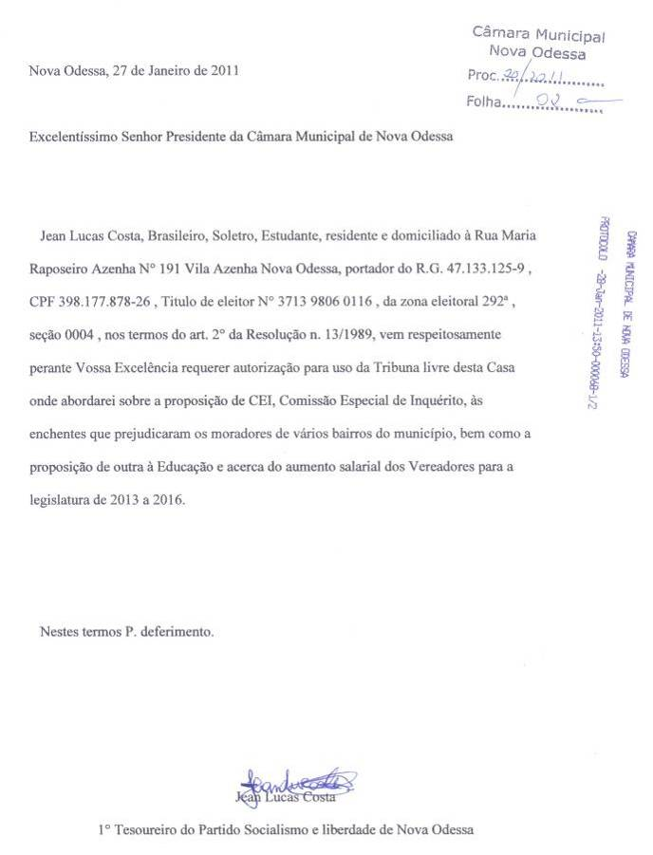
PROJETOS DE LEI

EM TRAMITAÇÃO NAS
COMISSÕES PERMANENTES DE:

CONSTITUIÇÃO, JUSTIÇA E REDAÇÃO

FINANÇAS E ORÇAMENTO

OBRAS, SERVIÇOS PÚBLICOS, HABITAÇÃO E DESENVOLVIMENTO URBANO

EDUCAÇÃO, CULTURA, ESPORTE, TURISMO E LAZER

SAÚDE E PROMOÇÃO SOCIAL

DEFESA DO CONSUMIDOR E MEIO AMBIENTE

ASSUNTOS DA REGIÃO METROPOLITANA DE CAMPINAS

PROJETO DE LEI N. 07/2011
“Dá a denominação de “Valter Pereira Diniz” à Rua Dezessete (17) do loteamento denominado Jardim São Manoel”.
Art. 1º. Fica denominada “Valter Pereira Diniz” a Rua Dezessete (17), do loteamento denominado Jardim São Manoel.
Art. 2º. Caberá à Prefeitura Municipal a colocação de placas com a denominação, nos padrões e moldes convencionais.
Art. 3º. As despesas decorrentes da aplicação desta lei correrão por conta de dotação orçamentária própria, suplementada, se necessário.
Art. 4º. Esta lei entra em vigor na data de sua publicação.
Art. 5º. Revogam-se as disposições em contrário.
Nova Odessa, 14 de fevereiro de 2011.
ANTONIO JOSÉ REZENDE SILVA
ADRIANO L. ALVES ANGELO R. RÉSTIO CLÁUDIO J. SCHOODER
GERVÁSIO DE BRITO JOSÉ C. BELIZÁRIO JOSÉ M. MORAES
VAGNER BARILON VANDERLEI AP. DA ROCHA

J U S T I F I C A T I V A
Estamos submetendo à elevada apreciação plenária a presente proposição que tem por escopo atribuir denominação à Rua Dezessete (17) do loteamento denominado Jardim São Manoel.
Valter Pereira Diniz nasceu em Três Pontas (MG), aos doze de outubro de 1953.
Mudou-se para Nova Odessa em 1962, juntamente com sua família.
Cursou o primeiro grau na Escola Estadual Dante Gazetta e o ensino médio no Colégio Thienne.
Fez o curso de Desenho Arquitetônico na Escola Pitágoras no ano de 1977, em Campinas.
Iniciou sua trajetória profissional junto a sua família.
Destacou-se, posteriormente, como construtor civil, realizando diversas obras no Município de Nova Odessa e região.
Casou-se no ano de 1981, com Sueli Fracasso, com quem teve três filhos: Amanda, Beatriz e Lucas.
Faleceu aos cinquent a e quatro anos, deixando saudades e boas recordações aos amigos e familiares.
Ante ao exposto, esperamos contar com o imprescindível apoio dos nobres pares que integram esta Casa Legislativa para atribuir à Rua Doze (17) do loteamento denominado Jardim São Manoel a denominação de “Valter Pereira Diniz”.
Nova Odessa, 14 de fevereiro de 2011.
ANTONIO JOSÉ REZENDE SILVA
ADRIANO L. ALVES ANGELO R. RÉSTIO CLÁUDIO J. SCHOODER
GERVÁSIO DE BRITO JOSÉ C. BELIZÁRIO JOSÉ M. MORAES
VAGNER BARILON VANDERLEI AP. DA ROCHA
**************************************

PROJETO DE LEI N. 08/2011
“Dá a denominação de “Waldemar Augusto” à Rua Doze (12) do loteamento denominado Jardim São Manoel”.
Art. 1º. Fica denominada “Waldemar Augusto” a Rua Doze (12), do loteamento denominado Jardim São Manoel.
Art. 2º. Caberá à Prefeitura Municipal a colocação de placas com a denominação, nos padrões e moldes convencionais.
Art. 3º. As despesas decorrentes da aplicação desta lei correrão por conta de dotação orçamentária própria, suplementada, se necessário.
Art. 4º. Esta lei entra em vigor na data de sua publicação.
Art. 5º. Revogam-se as disposições em contrário.
Nova Odessa, 11 de fevereiro de 2011.
ANTONIO JOSÉ REZENDE SILVA
ADRIANO L. ALVES ANGELO R. RÉSTIO CLÁUDIO J. SCHOODER
GERVÁSIO DE BRITO JOSÉ C. BELIZÁRIO JOSÉ M. MORAES
VAGNER BARILON VANDERLEI AP. DA ROCHA

J U S T I F I C A T I V A
Estamos submetendo à elevada apreciação plenária a presente proposição que tem por escopo atribuir denominação à Rua Doze (12) do loteamento denominado Jardim São Manoel.
Filho de Paulo Augusto e de Hermínia Maria Fozzato, Waldemar Augusto trabalhou durante trinta e cinco (35) anos na Fazenda do Governo (atual Instituto de Zootecnia).
Foi casado com Zélia Coimbra Augusto, com quem teve cinco filhos: Denise, Luiz Carlos, Maria José, Mário José e Sandra.
Todos os seus filhos, bem como suas respectivas famílias são moradores e eleitores de Nova Odessa.
Faleceu aos 63 anos, no dia 05 de julho de 1988, deixando saudades e boas lembranças aos amigos e familiares.
Sua biografia – anexa – demonstra, por si só, a oportunidade da homenagem.
Diante do exposto, esperamos contar com o imprescindível apoio dos nobres pares que integram esta Casa Legislativa para atribuir à Rua Doze (12) do loteamento denominado Jardim São Manoel a denominação de “Waldemar Augusto”.
Nova Odessa, 11 de fevereiro de 2011.
ANTONIO JOSÉ REZENDE SILVA
ADRIANO L. ALVES ANGELO R. RÉSTIO CLÁUDIO J. SCHOODER
GERVÁSIO DE BRITO JOSÉ C. BELIZÁRIO JOSÉ M. MORAES
VAGNER BARILON VANDERLEI AP. DA ROCHA

